Утвержден
29257777.509000.178.И3-ЛУ

КОМПЛЕКСНАЯ СИСТЕМА ПРЕДОСТАВЛЕНИЯ ГОСУДАРСТВЕННЫХ И МУНИЦИПАЛЬНЫХ УСЛУГ
РЕСПУБЛИКИ БАШКОРТОСТАН
СИСТЕМА ОБРАБОТКИ ЗАПРОСОВ
Руководство пользователя
29257777.509000.178.И3

Аннотация

Настоящий документ представляет собой руководство по работе с комплексной системой предоставления государственных и муниципальных услуг Республики Башкортостан (система обработки запросов, далее СОЗ).
Документ содержит информацию о назначении и условиях применения, необходимые сведения о подготовке к работе, подробное описание функций системы, доступных посредством графического интерфейса пользователя, а также перечень сокращений, встречающихся в данном руководстве.
Содержание
1 Введение 8
1.1 Область применения 8
1.2 Уровень подготовки пользователя 8
2 Назначение и условия применения 9
2.1 Виды деятельности, функции, для автоматизации которых предназначено данное средство автоматизации 9
2.2 Условия, при соблюдении которых обеспечивается применение средства автоматизации в соответствии с назначением 9
2.2.1 Аппаратное обеспечение 9
2.2.2 Программное обеспечение 9
3 Описание операций 11
3.1 Вход 11
3.1.1 Описание интерфейса 11
3.1.2 Порядок выполнения 11
3.2 Управление заявками 11
3.2.1 Описание интерфейса 11
3.2.2 Поиск заявки 18
3.2.3 Просмотр информации о заявке 19
3.2.4 Генерация отчета по заявке 20
3.2.5 Просмотр приложенных документов 20
3.2.6 Просмотр истории заявки 21
3.2.7 Изменение состояния заявки 22
3.2.8 Изменение исполнителя заявки 22
3.2.9 Контроль своевременности предоставления услуг 23
3.3 Управление подразделениями 24
3.3.1 Описание интерфейса 24
3.3.2 Поиск подразделения 33
3.3.3 Создание подразделения 34
3.3.4 Создание подчиненного подразделения 34
3.3.5 Редактирование подразделения 34
3.3.6 Временная блокировка подразделения 35
3.3.7 Снятие временной блокировки подразделения 35
3.3.8 Упразднение подразделения 36
3.3.9 Восстановление упраздненного подразделения 36
3.3.10 Добавление услуги, оказываемой подразделением 36
3.3.11 Удаление услуги, оказываемой подразделением 37
3.3.12 Добавление опций услуги, оказываемой оператором 37
3.3.13 Редактирование опций услуги 38
3.3.14 Удаление опций услуги 38
3.3.15 Создание платежного документа 39
3.4 Управление услугами 39
3.4.1 Описание интерфейса 39
3.4.2 Поиск услуги 43
3.4.3 Создание услуги 43
3.4.4 Редактирование услуги 44
3.4.5 Удаление услуги 44
3.4.6 Восстановление удаленной услуги 44
3.4.7 Добавление опции к услуге 45
3.4.8 Настройка совместимости опций 45
3.4.9 Удаление опции из услуги 46
3.5 Управление платежными документами 46
3.5.1 Описание интерфейса 46
3.5.2 Просмотр платежного документа 51
3.5.3 Просмотр нескольких платежных документов 52
3.5.4 Создание платежного документа 52
3.5.5 Создание нескольких платежных документов 53
3.5.6 Копирование реквизитов платежного документа в платежные документы других подразделений 53
3.5.7 Копирование реквизитов платежного документа из платежных документов другого подразделения 54
3.5.8 Редактирование одного платежного документа 54
3.5.9 Редактирование нескольких платежных документов 55
3.5.10 Опубликование одного платежного документа 55
3.5.11 Опубликование нескольких платежных документов 55
3.6 Информационная поддержка 56
3.6.1 Описание интерфейса 56
3.6.2 Поиск справочных материалов 57
3.6.3 Добавление папки 57
3.6.4 Загрузка файла 57
3.6.5 Сохранение файла 58
3.6.6 Редактирование названия папки (файла) 58
3.6.7 Удаление папки (файла) 58
3.7 Управление справочниками 59
3.7.1 Описание интерфейса 59
3.7.2 Добавление справочника 62
3.7.3 Редактирование справочника 62
3.7.4 Удаление справочника 63
3.7.5 Восстановление справочника 63
3.7.6 Просмотр значений справочника 64
3.7.7 Добавление значения справочника 64
3.7.8 Редактирование значения справочника 64
3.7.9 Удаление значения справочника 65
3.8 Управление настройками 65
3.8.1 Описание интерфейса 65
3.8.2 Редактирование настроек 67
3.9 Управление учетными записями пользователей 67
3.9.1 Описание интерфейса 67
3.9.2 Поиск учетной записи пользователя 82
3.9.3 Создание учетной записи пользователя 82
3.9.4 Редактирование учетной записи пользователя 83
3.9.5 Удаление учетной записи пользователя 84
3.9.6 Восстановление учетной записи пользователя 84
3.10 Аудит действий пользователя 85
3.10.1 Описание интерфейса 85
3.10.2 Поиск операции 88
3.10.3 Просмотр информации об операции 89
3.10.4 Экспорт отчета по журналу аудита 89
3.11 Управление входящими запросами 90
3.11.1 Статусная модель входящих запросов 90
3.11.2 Описание интерфейса 91
3.11.3 Поиск запроса 97
3.11.4 Изменение исполнителя 98
3.11.5 Просмотр данных запроса 99
3.11.6 Просмотр истории запроса 100
3.11.7 Просмотр приложенных документов 100
3.11.8 Ввод ответа/резолюции 101
3.12 Управление исходящими запросами 103
3.12.1 Статусная модель исходящих запросов 103
3.12.2 Описание интерфейса 104
3.12.3 Поиск запроса 110
3.12.4 Просмотр данных запроса 111
3.12.5 Создание запроса 112
3.12.6 Отправка запроса 112
3.12.7 Просмотр ответа на запрос 113
3.13 Управление журналом сообщений 114
3.13.1 Описание интерфейса 114
3.13.2 Поиск запроса/ сообщения 116
3.13.3 Просмотр информации о запросе/ сообщении 116
3.13.4 Экспорт данных журнала учета сообщений 117
3.14 Управление информационным взаимодействием 118
3.14.1 Описание интерфейса 118
3.14.2 Настройка информационного взаимодействия 128
3.14.3 Запуск информационного взаимодействия 129
3.14.4 Просмотр записей журнала информационного взаимодействия 129
Перечень принятых сокращений 130
- Введение
  - Область применения
Система обеспечивает решение следующих задач:
- централизованный прием заявлений на оказание государственных и муниципальных услуг РБ;
- укомплектование заявлений на оказание государственных и муниципальных услуг документами, которые не относятся к обязательным при подаче заявителями, но являются обязательными в рамках предоставления государственных и муниципальных услуг;
- обеспечение межведомственного взаимодействия при оказании государственных и муниципальных услуг РБ в рамках маршрутизации заявлений на оказание государственных и муниципальных услуг РБ в органы власти, ответственные за оказание государственных и муниципальных услуг.
  - Уровень подготовки пользователя
Данное руководство рассчитано на пользователей, имеющих предварительный опыт работы с операционной системой MS Windows, браузером MS Internet Explorer и пакетом MS Office.

- Назначение и условия применения
  - Виды деятельности, функции, для автоматизации которых предназначено данное средство автоматизации
Комплексная система предоставления государственных и муниципальных услуг Республики Башкортостан предназначена для автоматизации управления заявками, оргструктурой, услугами, платежными документами, отчетами, входящими и исходящими запросами.
  - Условия, при соблюдении которых обеспечивается применение средства автоматизации в соответствии с назначением
    - Аппаратное обеспечение
Минимальные требования к аппаратному обеспечению приведены в таблице .
                - Требования к компонентам технического обеспечения
№ | Наименование компонента аппаратного обеспечения | Процессор (GHz) | Оперативная память (Gb) | Доступное пространство на жестком диске (Gb) | Сетевой адаптер (Mbps)
1. | Сервер приложений | 2.5 | 2 | 3 | 100
2. | Сервер баз данных | 2.5 | 4 | 50 | 100
3. | Рабочие станции пользователей | 1.6 | 0,5 | 2 | 1
    - Программное обеспечение
- Операционная система серверов приложений и баз данных: Microsoft Windows Server 2003 R2 или более поздняя.
- Сервер баз данных: Oracle Database 10g Release 2 (10.2.0.4.0) и выше.
- Сервер приложений: Oracle GlassFish Server v 3.0.1.
- Средство криптографической защиты информации: Криптопровайдер КриптоПро CSP версии 3.6.
- Операционная система рабочих мест пользователей: Microsoft Windows XP с Microsoft Internet Explorer 7.0 или более поздней версии.

- Описание операций
  - Вход
    - Описание интерфейса
На стартовой странице системы расположена область авторизации (см. Рисунок 1 –).
              - Стартовая страница системы
Вход в систему осуществляется путем ввода имени и пароля учетной записи пользователя в области авторизации на стартовой странице.
Область авторизации состоит из следующих полей:
- «Пользователь» – в данное поле вводится имя учетной записи пользователя;
- «Пароль» – в данное поле вводится пароль учетной записи пользователя.
После ввода имени и пароля следует нажать на кнопку «Вход».
    - Порядок выполнения
- Осуществить доступ к стартовой странице системы путем ввода в адресную строку браузера URL адреса.
- Заполнить поля «Пользователь» и «Пароль».
- Нажать на кнопку «Вход».
  - Управление заявками
    - Описание интерфейса
Управление заявками – основной режим работы системы, позволяющий обрабатывать материалы, поданные заявителями для получения государственной услуги.
В режиме работы с заявками имеется возможность выполнять следующие операции:
- отбор/поиск заявок;
- просмотр заявки;
- изменение статуса заявки;
- закрепление заявки за исполнителем.
Для перехода в режим управления заявками в выпадающем списке в правом верхнем углу диалога системы следует выбрать пункт «Работа с заявками» (см. Рисунок 2 –).
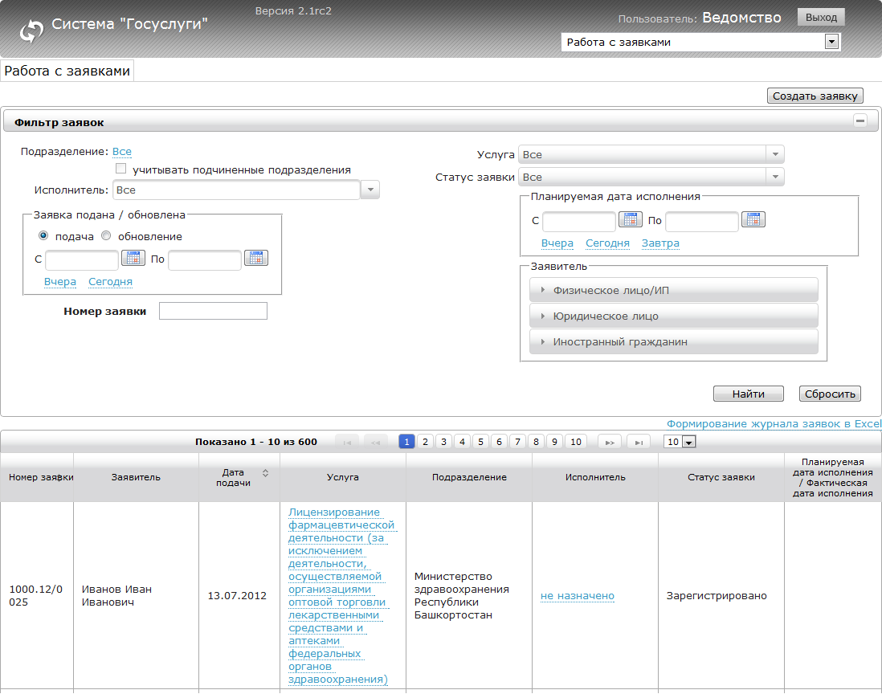
              - Диалог «Работа с заявками»
Диалог содержит следующие элементы управления:
- поле «Подразделение» – выбор подразделения, в котором обрабатываются заявки; есть возможность выбрать как отдельное подразделение, так и все, доступные пользователю;
- опция «Учитывать подчиненные подразделения» – в случае выбора подразделения и включения опции, при поиске учитываются и подчиненные ему подразделения;
- поле «Исполнитель» – фильтр вывода заявок по исполнителю;
- поля «Заявка подана / обновлена (с, по)» – фильтр вывода по дате и времени подачи/обновления заявки;
- ссылка «вчера» – устанавливает поля ввода периода подачи/обновления заявки на вчерашнюю дату;
- ссылка «сегодня» – устанавливает поля ввода периода подачи/обновления заявки на текущую дату;
- поле «Номер заявки» – поиск заявки по ее уникальному номеру;
- поле «Услуга» – фильтр вывода заявок по услуге;
- поле «Статус заявки» – фильтр вывода по статусу;
- поля «Планируемая дата исполнения (с, по)» – фильтр вывода по планируемой дате исполнения заявки;
- ссылка «вчера» – устанавливает поля ввода планируемого периода исполнения заявки на вчерашнюю дату;
- ссылка «сегодня» – устанавливает поля ввода планируемого периода исполнения заявки на текущую дату;
- ссылка «завтра» – устанавливает поля ввода планируемого периода исполнения заявки на завтрашнюю дату;
- область «Заявитель» - выбор правового статуса заявителя и указание его данных. Область содержит значения «Физическое лицо/ИП», «Юридическое лицо» и «Иностранный гражданин». Поля для ввода данных открываются при нажатии на одно из значений, повторное нажатие «закрывает» поля ввода:
  - для физического лица и ИП заполняются следующие поля:
    - поле «Фамилия» – поиск заявителя по фамилии физического лица или ИП;
    - поле «Имя» – поиск заявителя по имени физического лица или ИП;
    - поле «Отчество» – поиск заявителя по отчеству физического лица или ИП;
    - поле «СНИЛС» – поиск заявителя по СНИЛС физического лица или ИП;
    - поле «ИНН» – поиск заявителя по ИНН физического лица или ИП;
  - для юридического лица заполняются следующие поля:
    - поле «Наименование» – поиск заявителя по наименованию юридического лица;
    - поле «ИНН» – поиск заявителя по ИНН юридического лица;
    - поле «ОГРН» – поиск заявителя по ОГРН юридического лица;
  - для иностранного гражденина заполняются следующие поля:
    - поле «Фамилия» – поиск заявителя по фамилии иностранного гражданина;
    - поле «Имя» – поиск заявителя по имени иностранного гражданина;
    - поле «Отчество» – поиск заявителя по отчеству иностранного гражданина;
    - поле «СНИЛС» – поиск заявителя по СНИЛС иностранного гражданина;
- кнопка «Найти» – обработка заданных критериев поиска и вывод результатов;
- кнопка «Сбросить» – очистка поискового фильтра;
- таблица результатов поиска.
Таблица результатов поиска содержит записи, отобранные в результате выполнения поискового запроса, с указанием следующей информации:
- номер заявки;
- ФИО заявителя;
- дата подачи заявки;
- наименование услуги;
- подразделение, оказывающее услугу;
- ФИО исполнителя;
- статус заявки;
- планируемая дата исполнения/фактическая дата исполнения.
Имеется возможность выгрузить результаты поиска заявок в формат excel. Для этого необходимо перейти по ссылке «Формирование журнала заявок в Excel».

Диалог «Выбор подразделения» открывается при переходе по ссылке с наименованием подразделения или по ссылке «все» рядом с надписью «Подразделение:» (см. ).
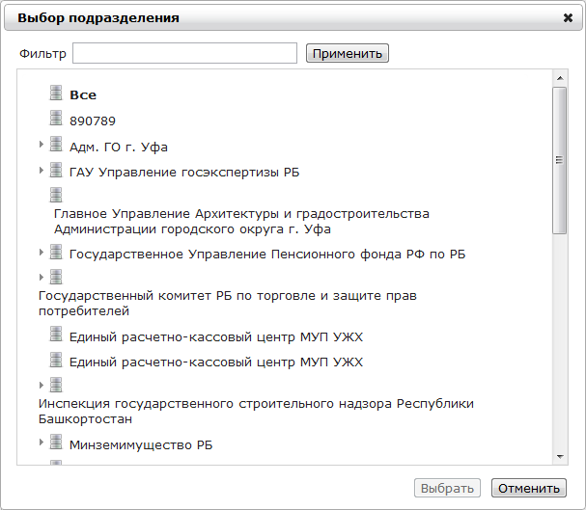
              - Диалог «Выбор подразделения»
Для выбора подразделения необходимо отметить его в списке левой кнопкой мыши и нажать на кнопку «Выбрать». При нажатии на значок рядом с названием подразделения отображается список дочерних подразделений, в котором также имеется возможность выбрать требуемое подразделение. Также можно воспользоваться фильтром, предназначенным для удобства и ускорения поиска. Следует ввести в поле «Фильтр» название искомого подразделения или сочетание букв, встречающееся в названии, и нажать на кнопку «Применить». Для выхода из диалога без выполнения действий следует нажать на кнопку «Отмена».
Диалог «Заявка» открывается при переходе по ссылке с наименованием услуги в таблице результатов поиска диалога «Работа с заявками» (см. ).
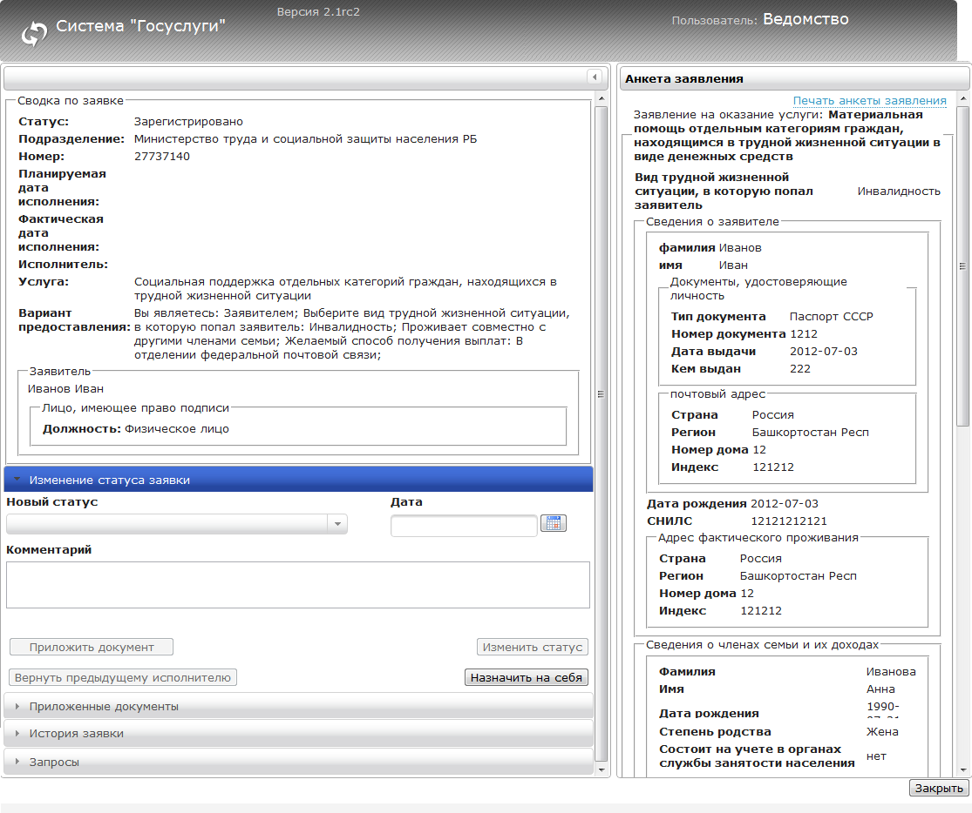
              - Диалог «Заявка»
В диалоге содержится подробная информация о заявке. Диалог содержит следующие области и блоки:
- сводка по заявке – область данных о заявке, формируемая автоматически;
- анкета заявления – область данных о содержимом заявки, формируемая автоматически;
- изменение статуса заявки – раскрывающийся блок данных, содержащий поля для присвоения заявке нового статуса, по умолчанию развернут. Для присвоения нового статуса следует заполнить поля «Новый статус», «Дата» и, при необходимости, «Комментарий», после чего нажать на кнопку «Изменить статус». После изменения статуса имеется возможность вернуть заявку предыдущему исполнителю либо назначить заявку на себя, нажав на соответствующую кнопку.
- приложенные документы – раскрывающийся блок данных, свернутый по умолчанию, содержит сводную таблицу по приложенным к заявке документам. Блок раскрывается по нажатию на названии «Приложенные документы». В таблице содержится информация о типе документа, комментарии к документу, дате создания. Также в строке с каждым приложенным документом расположена кнопка «Открыть», по нажатию на которую открывается документ.
- приложенные документы – раскрывающийся блок данных, свернутый по умолчанию, содержит сводную таблицу по приложенным к заявке документам. Блок раскрывается по нажатию на названии «Приложенные документы» (см. Рисунок 5 –). В таблице содержится информация о типе документа, дате создания, а также комментарий к документу. Также в строке с каждым приложенным документом расположена кнопка «Открыть», по нажатию на которую открывается документ.
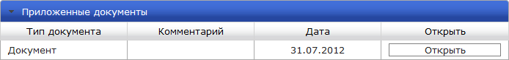
              - Блок «Приложенные документы»
- история заявки – раскрывающийся блок данных, свернутый по умолчанию, содержит сводную таблицу по событиям заявки. Блок раскрывается по нажатию на названии «История заявки» (см. Рисунок 6 –). В таблице содержится информация о дате, присвоенном статусе, инициаторе изменения статуса, а также описание события и комментарий.
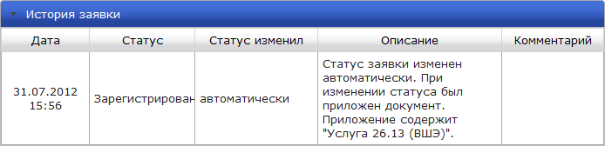
              - Блок «История заявки»
- запросы – раскрывающийся блок данных, свернутый по умолчанию, содержит сводную таблицу по событиям заявки. Блок раскрывается по нажатию на названии «Заявки» (см. ). В таблице содержится информация о наименовании запроса, номере, текущем статусе, дате и времени ответа. Статус запроса представляет собой ссылку, при переходе по которой отображается диалог с детальной информацией по запросу. Напротив некоторых запросов расположена ссылка «Создать запрос», при переходе по которой открывается диалог создания запроса.
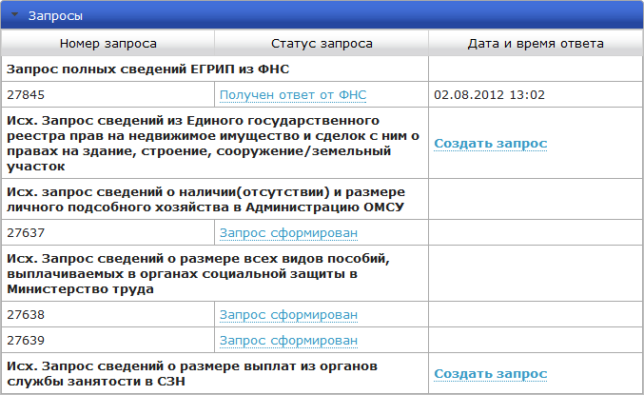
              - Блок «Запросы»

Кнопка «Закрыть» предназначена для выхода из диалога «Заявка» без сохранения изменений.

В случае, когда требуется (пере)назначить ответственного исполнителя заявки, имеется возможность сделать это в перечне отобранных заявок. Для этого в выбранной заявке следует перейти по ссылке, расположенной в столбце «Исполнитель». В открывшемся диалоге (см. ) следует указать нового исполнителя.
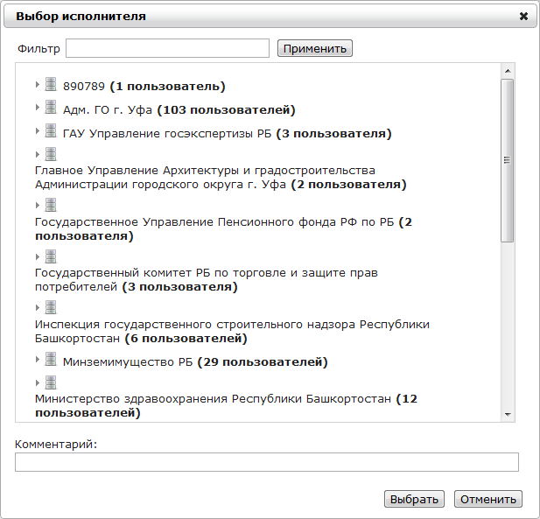
              - Диалог «Выбор исполнителя»
    - Поиск заявки
Для поиска заявки необходимо выполнить следующие шаги:
- В главном меню системы выбрать пункт «Работа с заявками».
- При необходимости скорректировать подразделение, перейдя по ссылке с наименованием подразделения.
- При необходимости в поле «Исполнитель» выбрать требуемого исполнителя.
- Выбрать в поле «Услуга» наименование услуги.
- Указать в поле «Статус заявки» требуемый статус.
- Выбрать вариант поиска заявки (по дате подачи или по дате обновления).
- В соответствующих полях указать диапазон дат, за который необходимо просмотреть заявки.
- Заполнить поля ввода «Заявитель» и «Номер заявки».
- Нажать на кнопку «Найти».
    - Просмотр информации о заявке
Для просмотра информации о заявке необходимо выполнить следующие шаги:
- В главном меню системы выбрать пункт «Работа с заявками».
- При необходимости скорректировать подразделение, перейдя по ссылке с наименованием подразделения.
- При необходимости в поле «Исполнитель» выбрать требуемого исполнителя.
- Выбрать в поле «Услуга» наименование услуги.
- Указать в поле «Статус заявки» требуемый статус.
- Выбрать вариант поиска заявки (по дате подачи или по дате обновления).
- В соответствующих полях указать диапазон дат, за который необходимо просмотреть заявки.
- Заполнить поля ввода «Заявитель» и «Номер заявки».
- Нажать на кнопку «Найти».
- Перейти по ссылке с наименованием услуги в таблице результатов поиска.
    - Генерация отчета по заявке
Для генерации отчета по заявке необходимо выполнить следующие шаги:
- В главном меню системы выбрать пункт «Работа с заявками».
- При необходимости скорректировать подразделение, перейдя по ссылке с наименованием подразделения.
- При необходимости в поле «Исполнитель» выбрать требуемого исполнителя.
- Выбрать в поле «Услуга» наименование услуги.
- Указать в поле «Статус заявки» требуемый статус.
- Выбрать вариант поиска заявки (по дате подачи или по дате обновления).
- В соответствующих полях указать диапазон дат, за который необходимо просмотреть заявки.
- Заполнить поля ввода «Заявитель» и «Номер заявки».
- Нажать на кнопку «Найти».
- Перейти по ссылке с наименованием услуги в таблице результатов поиска.
- Нажать на кнопку «Сгенерировать документ».
    - Просмотр приложенных документов
Для просмотра приложенных к заявке документов необходимо выполнить следующие шаги:
- В главном меню системы выбрать пункт «Работа с заявками».
- При необходимости скорректировать подразделение, перейдя по ссылке с наименованием подразделения.
- При необходимости в поле «Исполнитель» выбрать требуемого исполнителя.
- Выбрать в поле «Услуга» наименование услуги.
- Указать в поле «Статус заявки» требуемый статус.
- Выбрать вариант поиска заявки (по дате подачи или по дате обновления).
- В соответствующих полях указать диапазон дат, за который необходимо просмотреть заявки.
- Заполнить поля ввода «Заявитель» и «Номер заявки».
- Нажать на кнопку «Найти».
- Перейти по ссылке с наименованием услуги в таблице результатов поиска.
- Перейти по ссылке «Просмотреть приложенные документы».
    - Просмотр истории заявки
Для просмотра истории заявки необходимо выполнить следующие шаги:
- В главном меню системы выбрать пункт «Работа с заявками».
- При необходимости скорректировать подразделение, перейдя по ссылке с наименованием подразделения.
- При необходимости в поле «Исполнитель» выбрать требуемого исполнителя.
- Выбрать в поле «Услуга» наименование услуги.
- Указать в поле «Статус заявки» требуемый статус.
- Выбрать вариант поиска заявки (по дате подачи или по дате обновления).
- В соответствующих полях указать диапазон дат, за который необходимо просмотреть заявки.
- Заполнить поля ввода «Заявитель» и «Номер заявки».
- Нажать на кнопку «Найти».
- Перейти по ссылке с наименованием услуги в таблице результатов поиска.
- Перейти по ссылке «Просмотреть историю заявки».
    - Изменение состояния заявки
Для изменения состояния заявки необходимо выполнить следующие шаги:
- В главном меню системы выбрать пункт «Работа с заявками».
- При необходимости скорректировать подразделение, перейдя по ссылке с наименованием подразделения.
- При необходимости в поле «Исполнитель» выбрать требуемого исполнителя.
- Выбрать в поле «Услуга» наименование услуги.
- Указать в поле «Статус заявки» требуемый статус.
- Выбрать вариант поиска заявки (по дате подачи или по дате обновления).
- В соответствующих полях указать диапазон дат, за который необходимо просмотреть заявки.
- Заполнить поля ввода «Заявитель» и «Номер заявки».
- Нажать на кнопку «Найти».
- Перейти по ссылке с наименованием услуги в таблице результатов поиска.
- Выбрать необходимый статус заявки в поле «Новый статус».
- Нажать на кнопку «Изменить статус».
    - Изменение исполнителя заявки
Для изменения исполнителя заявки необходимо выполнить следующие шаги:
- В главном меню системы выбрать пункт «Работа с заявками».
- При необходимости скорректировать подразделение, перейдя по ссылке с наименованием подразделения.
- При необходимости в поле «Исполнитель» выбрать требуемого исполнителя.
- Выбрать в поле «Услуга» наименование услуги.
- Указать в поле «Статус заявки» требуемый статус.
- Выбрать вариант поиска заявки (по дате подачи или по дате обновления).
- В соответствующих полях указать диапазон дат, за который необходимо просмотреть заявки.
- Заполнить поля ввода «Заявитель» и «Номер заявки».
- Нажать на кнопку «Найти».
- Перейти по ссылке с наименованием исполнителя в таблице результатов поиска.
- В иерархии диалога «Выбор исполнителя» выбрать требуемого исполнителя и заполнить поле «Комментарий».
- Нажать на кнопку «Выбрать».
    - Контроль своевременности предоставления услуг
Для контроля своевременности предоставления услуг необходимо выполнить следующие шаги:
- В главном меню системы выбрать пункт «Работа с заявками».
- При необходимости скорректировать подразделение, перейдя по ссылке с наименованием подразделения.
- При необходимости в поле «Исполнитель» выбрать требуемого исполнителя.
- Выбрать в поле «Услуга» наименование услуги.
- Указать в поле «Статус заявки» требуемый статус.
- Выбрать вариант поиска заявки (по дате подачи или по дате обновления).
- В соответствующих полях указать диапазон дат, за который необходимо просмотреть заявки (с разницей более 90 дней).
- Заполнить поля области «Заявитель» и «Номер заявки».
- Нажать на кнопку «Найти».
  - Управление подразделениями
    - Описание интерфейса
Управление подразделениями осуществляется в диалоге «Информация о подразделениях» (см. ). Для перехода в режим управления подразделениями в выпадающем списке в правом верхнем углу диалога системы следует выбрать пункт «Оргструктура».
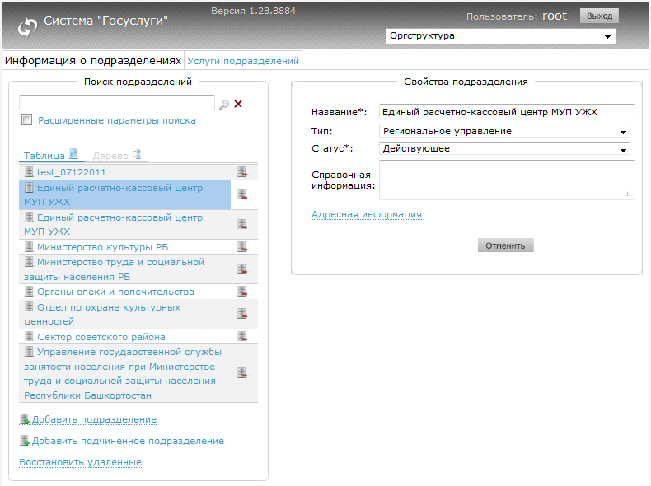
              - Диалог «Информация о подразделениях»
В рабочей области данного диалога отображается область с параметрами поиска и перечнем подразделений.
Поиск подразделений осуществляется по наименованию подразделения.
Кнопка «Поиск» предназначена для отбора записей в соответствии с заданными параметрами поиска (при нажатии на кнопку «Поиск» без задания параметров поиска выводятся все существующие в системе подразделения).
Значок «Очистить» предназначен для очистки полей ввода параметров поискового запроса.

Диалог «Фильтр поиска подразделений» открывается при переходе по ссылке «Расширенные параметры поиска» (см. ).
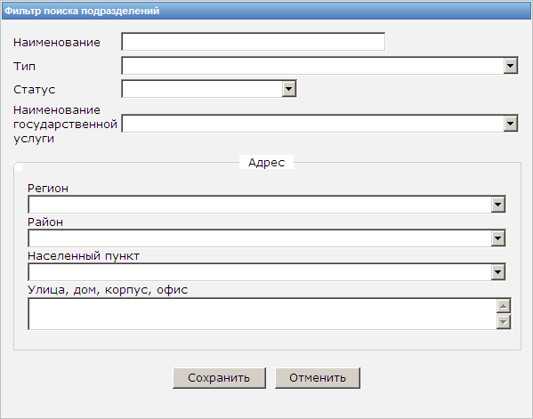
              - Диалог «Фильтр поиска подразделений»
В диалоге следует ввести наименование подразделения, его тип, статус, наименование государственной услуги, а также указать адресную информацию (регион, район, населенный пункт, улица, дом, корпус, офис).
Кнопка «Сохранить» предназначена для сохранения введенных данных.
Кнопка «Отменить» предназначена для выхода из диалога без сохранения изменений.

Результат поискового запроса может быть представлен в виде дерева или в виде таблицы.
В случае отображения результатов поиска в виде дерева (значок ) перечень представляет собой иерархию, в которой представлены существующие в системе подразделения (см. ).
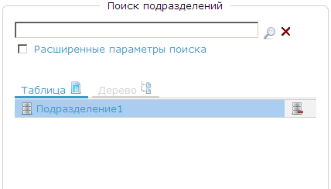
              - Отображение результатов поиска в виде дерева
Значок «Упразднить подразделение», расположенный напротив наименования подразделения, предназначен для удаления соответствующего подразделения из системы.

В случае отображения результатов поиска в виде таблицы (значок ) в перечне отображаются учетные записи пользователей, соответствующие поисковому запросу (см. ).
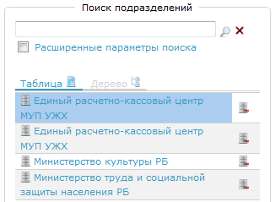
              - Отображение результатов поиска в виде таблицы
Значок «Упразднить подразделение», расположенный напротив наименования подразделения, предназначен для удаления соответствующего подразделения из системы. Ниже располагаются кнопки постраничной навигации.

При переходе по ссылке с наименованием подразделения становится доступной область «Свойства подразделения», в которой отображаются параметры подразделения (см. ).
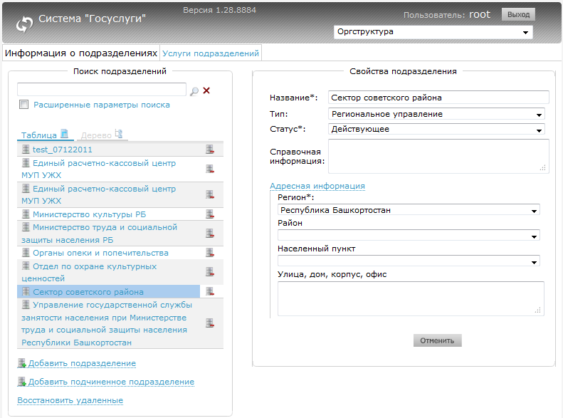
              - Просмотр параметров подразделения
Область «Свойства подразделения» содержит следующие элементы управления:
- Название – наименование подразделения (обязательное поле);
- Тип – тип подразделения (территориальный орган или региональное управление; выбирается из списка);
- Статус – статус подразделения (действующее, упразднено или временно заблокировано; выбирается из списка; обязательное поле);
- Справочная информация – дополнительная информация о подразделении.

При переходе по ссылке «Адресная информация» становится доступной для просмотра и редактирования скрытая область «Адресная информация», содержащая следующие поля ввода:
- Регион – регион, в котором находится подразделение (обязательное поле, выбирается из справочника);
- Район – район, в котором находится подразделение (выбирается из справочника);
- Населенный пункт – населенный пункт, в котором находится подразделение (выбирается из справочника);
- Улица, дом, корпус, офис – улица, дом, корпус, офис, в котором находится подразделение.

Диалог «Подразделение» открывается при переходе по ссылкам «Добавить подразделение», «Добавить подчиненное подразделение» (см. ).
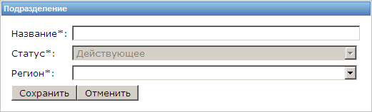
              - Диалог «Подразделение»
Диалог «Подразделение» содержит следующие поля ввода:
- Название – наименование подразделения (обязательное поле);
- Статус – статус подразделения (обязательное поле; по умолчанию «Действующее»);
- Регион – регион подразделения (обязательное поле; выбирается из списка).
Кнопка «Сохранить» предназначена для сохранения введенных данных.
Кнопка «Отменить» предназначена для выхода из диалога без сохранения изменений.

Диалог «Список удаленных подразделений» открывается при переходе по ссылке «Восстановить удаленные» (см. ).
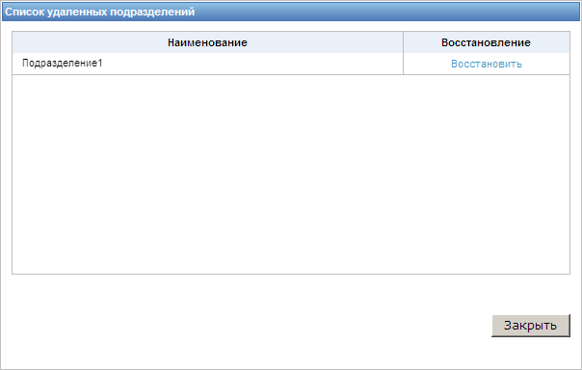
              - Диалог «Список удаленных подразделений»
В диалоге «Список удаленных подразделений» в виде таблицы отображается перечень удаленных ранее подразделений. Ниже располагаются кнопки постраничной навигации.
Кнопка «Закрыть» предназначена для выхода из диалога без сохранения изменений.

Диалог «Выбор родительского подразделения» открывается при переходе по ссылке «Восстановить» диалога «Список удаленных подразделений» (см. ).
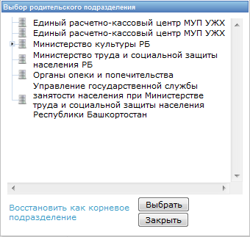
              - Диалог «Выбор родительского подразделения»
В диалоге в виде иерархии отображается перечень существующих в системе подразделений.
Ссылка «Восстановить как корневое подразделение» предназначена для восстановления подразделения в качестве корневого (без родительского).
Кнопка «Выбрать» предназначена для установки выбранного подразделения в качестве родительского по отношению к восстанавливаемому подразделению.
Кнопка «Закрыть» предназначена для закрытия диалог без сохранения изменений.

Управление услугами, оказываемыми подразделениями, осуществляется в диалоге «Услуги подразделений» (рисунок ).
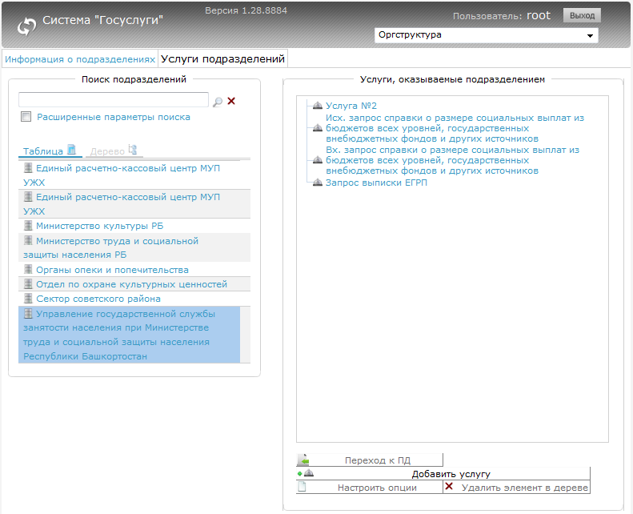
              - Диалог «Услуги подразделений»
В рабочей области данного диалога отображается область с параметрами поиска и перечнем подразделений.
Поиск подразделений осуществляется по наименованию подразделения.
Значок «Поиск» предназначен для отбора записей в соответствии с заданными параметрами поиска (при нажатии на кнопку «Поиск» без задания параметров поиска выводятся все существующие в системе подразделения).
Значок «Очистить» предназначен для очистки полей ввода параметров поискового запроса.
Результат поискового запроса, который может быть представлен в виде дерева или в виде таблицы.
Область «Услуги, оказываемые подразделением» становится доступной при переходе по ссылке с наименованием подразделения.

Диалог «Добавить услугу» открывается при нажатии на кнопку «Добавить услугу» диалога «Услуги подразделений» (рисунок ).
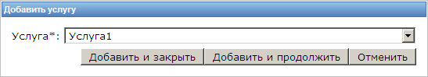
              - Диалог «Добавить услугу»
Диалог «Добавить услугу» содержит обязательное для заполнения поле «Услуга», предназначенное для выбора из списка услуг, оказываемых подразделением.
Кнопка «Добавить и закрыть» предназначена для добавления единичной услуги и закрытия диалога.
Кнопка «Добавить и продолжить» предназначена для добавления нескольких услуг.
Кнопка «Отменить» предназначена для выхода из диалога без сохранения изменений.

В поле «Подразделение» отображается наименование выбранного подразделения.
Поле «Введите параметры поиска» предназначено для ввода параметров поискового запроса (поиск операторов).
Кнопка «Поиск» предназначена для отбора записей в соответствии с заданными параметрами поиска (при нажатии кнопки «Поиск» без задания параметров поиска выводится все существующие в системе операторы).
В области «Услуги оказываемые оператором» отображаются услуги, оказываемые оператором.
В области «Остальные услуги подразделения» отображаются услуги подразделения.
Кнопка «Сохранить» предназначена для сохранения введенных данных.
Кнопка «Отмена» предназначена для выхода из диалога без сохранения изменений.

Диалог «Выбор опций услуги» открывается при нажатии на кнопку «Настроить опции» диалога «Услуги подразделений» (рисунок ).
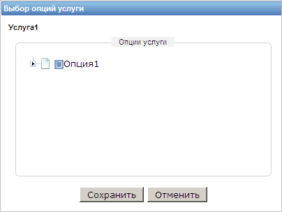
              - Диалог «Выбор опций услуги»
Кнопка «Сохранить» предназначена для сохранения введенных данных.
Кнопка «Отмена» предназначена для выхода из диалога без сохранения изменений.

Диалог работы с платежными документами открывается при нажатии на кнопку «Переход к ПД» (раздел 3.5).
    - Поиск подразделения
Для поиска подразделения следует выполнить следующие шаги:
- В главном меню системы выбрать пункт «Оргструктура».
- В верхней части формы выбрать закладку «Информация о подразделениях».
- При необходимости, в поисковое поле ввести название требуемого подразделения и нажать на значок .
- При необходимости, в диалоге «Расширенные параметры поиска», указать наименование, тип, статус, наименование госуслуги, а также адресную информацию и нажать на кнопку «Сохранить».
- Выбрать в иерархии требуемое подразделение.
    - Создание подразделения
Для создания подразделения следует выполнить следующие шаги:
- В главном меню системы выбрать пункт «Оргструктура».
- В верхней части формы выбрать закладку «Информация о подразделениях».
- Перейти по ссылке «Добавить подразделение».
- В открывшемся диалоге «Подразделение» указать в соответствующих полях название подразделения и регион.
- Нажать на кнопку «Сохранить».
    - Создание подчиненного подразделения
Для создания подчиненного подразделения следует выполнить следующие шаги:
- В главном меню системы выбрать пункт «Оргструктура».
- В верхней части формы выбрать закладку «Информация о подразделениях».
- Выбрать в иерархии подразделение, которому будет подчинено создаваемое подразделение.
- Перейти по ссылке «Добавить подчиненное подразделение».
- В открывшемся диалоге «Подразделение» указать в соответствующих полях название подразделения и регион.
- Нажать на кнопку «Сохранить».
    - Редактирование подразделения
Для редактирования подразделения следует выполнить следующие шаги:
- В главном меню системы выбрать пункт «Оргструктура».
- В верхней части формы выбрать закладку «Информация о подразделениях».
- Выбрать в иерархии требуемое подразделение.
- Внести необходимые изменения в соответствующих полях области «Свойства подразделения».
- Нажать на кнопку «Сохранить», расположенную в области «Свойства подразделения».
    - Временная блокировка подразделения
Для временной блокировки подразделения следует выполнить следующие шаги:
- В главном меню системы выбрать пункт «Оргструктура».
- В верхней части формы выбрать закладку «Информация о подразделениях».
- Выбрать в иерархии требуемое подразделение.
- В области «Свойства подразделения» в поле «Статус» выбрать из списка значение «Временно заблокировано».
- Нажать кнопку «Сохранить» в области «Свойства подразделения».
    - Снятие временной блокировки подразделения
Для снятия временной блокировки подразделения следует выполнить следующие шаги:
- В главном меню системы выбрать пункт «Оргструктура».
- В верхней части формы выбрать закладку «Информация о подразделениях».
- Выбрать в иерархии требуемое подразделение.
- В области «Свойства подразделения» в поле «Статус» выбрать из списка значение «Действующее».
- Нажать на кнопку «Сохранить» в области «Свойства подразделения».
    - Упразднение подразделения
Для упразднения подразделения следует выполнить следующие шаги:
- В главном меню системы выбрать пункт «Оргструктура».
- В верхней части формы выбрать закладку «Информация о подразделениях».
- В иерархии подразделений выбрать требуемое подразделение и нажать на значок , расположенный напротив него.
- В открывшемся диалоге подтвердить упразднение подразделения.
    - Восстановление упраздненного подразделения
Для восстановления упраздненного подразделения следует выполнить следующие шаги:
- В главном меню системы выбрать пункт «Оргструктура».
- В верхней части формы выбрать закладку «Информация о подразделениях».
- Перейти по ссылке «Восстановить удаленные».
- В открывшемся окне «Список удаленных подразделений» перейти по ссылке «Восстановить» напротив нужного подразделения.
- При необходимости, в открывшемся окне «Выбор родительского подразделения» выбрать родительское подразделение (для восстановления подразделения в качестве корневого перейти по соответствующей ссылке).
- Нажать на кнопку «Закрыть» в окне «Список удаленных подразделений», если восстановление подразделений закончено.
    - Добавление услуги, оказываемой подразделением
Для добавления услуги, оказываемой подразделением, следует выполнить следующие шаги:
- В главном меню системы выбрать пункт «Оргструктура».
- В верхней части формы выбрать закладку «Услуги подразделений».
- Щелкнуть по ссылке подразделения, которому необходимо настроить оказываемую услугу.
- В открывшейся области «Услуги, оказываемые подразделением» нажать на кнопку «Добавить услугу».
- В поле «Услуга» выбрать требуемое наименование и нажать на кнопку «Добавить и закрыть» (при добавлении единичной услуги), на кнопку «Добавить и продолжить» (при добавлении нескольких услуг; после добавления последней услуги необходимо нажать на кнопку «Добавить и закрыть»).
    - Удаление услуги, оказываемой подразделением
Для удаления услуги, оказываемой подразделением, следует выполнить следующие шаги:
- В главном меню системы выбрать пункт «Оргструктура».
- В верхней части формы выбрать закладку «Услуги подразделений».
- Выбрать в иерархии требуемое подразделение.
- В области «Услуги подразделения» выбрать требуемую услугу и нажать на кнопку «Удалить элемент в дереве».
- В открывшемся диалоге подтвердить удаление услуги, оказываемой подразделением.
    - Добавление опций услуги, оказываемой оператором
Для добавления опций услуги следует выполнить следующие шаги:
- В главном меню системы выбрать пункт «Оргструктура».
- В верхней части формы выбрать закладку «Услуги подразделений».
- Выбрать в иерархии требуемое подразделение.
- При необходимости, добавить в перечень услуг новую, нажав кнопку «Добавить услугу» в области «Услуги, оказываемые подразделением», выбрав требуемое наименование из списка и нажав «Добавить и закрыть».
- Нажать на кнопку «Настроить опции».
- В открывшемся окне «Выбор опций услуги» проставить (убрать) флажки рядом с необходимыми опциями и нажать на кнопку «Сохранить».
    - Редактирование опций услуги
Для редактирования опций услуги следует выполнить следующие шаги:
- В главном меню системы выбрать пункт «Оргструктура».
- В верхней части формы выбрать закладку «Услуги подразделений».
- Выбрать в иерархии требуемое подразделение.
- В иерархии услуг области «Услуги, оказываемые подразделением» выбрать требуемую услугу.
- Нажать на кнопку «Настроить опции».
- В открывшемся диалоге «Выбор опций услуги» внести требуемые изменения.
- Нажать на кнопку «Сохранить».
    - Удаление опций услуги
Для удаления опций услуги следует выполнить следующие шаги:
- В главном меню системы выбрать пункт «Оргструктура».
- В верхней части формы выбрать закладку «Услуги подразделений».
- Выбрать в иерархии требуемое подразделение.
- В иерархии услуг области «Услуги, оказываемые подразделением» выбрать требуемую услугу.
- Нажать на кнопку «Настроить опции».
- В иерархии опций снять отметку со всех опций услуги.
- Нажать на кнопку «Сохранить».
    - Создание платежного документа
Для удаления опций услуги следует выполнить следующие шаги:
- В главном меню системы выбрать пункт «Оргструктура».
- В верхней части формы выбрать закладку «Услуги подразделений».
- Выбрать в иерархии требуемое подразделение.
- В иерархии услуг области «Услуги, оказываемые подразделением» выбрать требуемую услугу.
- Нажать на кнопку «Перейти к ПД».
- Заполнить соответствующие поля для ввода.
- Нажать на кнопку «Сохранить».
  - Управление услугами
    - Описание интерфейса
Управление услугами осуществляется в диалоге «Информация об услугах» (рисунок ).
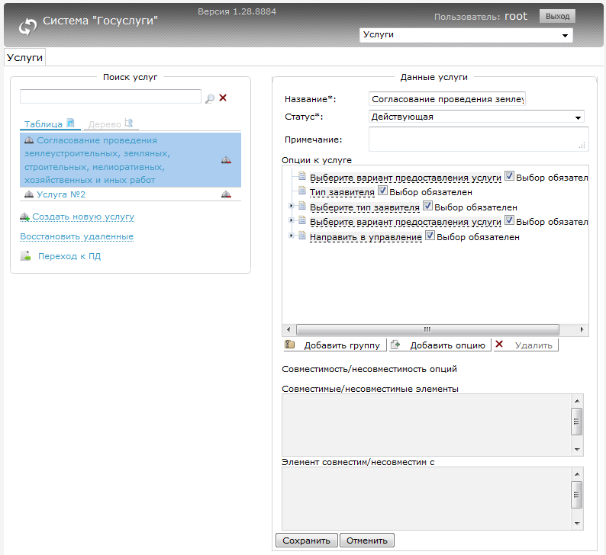
              - Диалог «Информация об услугах»
В рабочей области данного диалога отображается область с параметрами поиска и перечнем услуг.
Поиск услуг осуществляется по наименованию услуги.
Значок «Поиск» предназначен для отбора записей в соответствии с заданными параметрами поиска (при нажатии кнопки «Поиск» без задания параметров поиска выводятся все существующие в системе услуги).
Значок «Очистить» предназначен для очистки полей ввода параметров поискового запроса.
Результат поискового запроса может быть представлен в виде дерева или в виде таблицы.
Область «Данные услуги» становится доступной при переходе по ссылке с наименованием услуги.

Диалог «Услуга» открывается при переходе по ссылке «Создать новую услугу», расположенной в области «Список», а также при переходе по ссылке с именем услуги в результатах поиска (рисунок ).
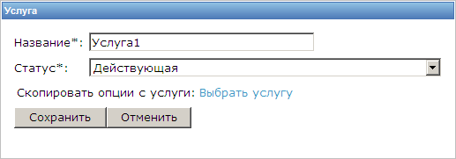
              - Диалог «Услуга»
Диалог «Услуга» содержит следующие поля ввода:
- Название – наименование услуги (обязательное поле);
- Статус – статус услуги (действующая, упразднена или временно заблокирована; обязательное поле; выбирается из списка).
Ссылка «Выбрать услугу» предназначена для выбора услуги с целью копирования опций в создаваемую услугу.
Кнопка «Сохранить» предназначена для сохранения введенных данных.
Кнопка «Отменить» предназначена для выхода из диалога без сохранения изменений.

Диалог «Выбор услуги» открывается при переходе по ссылке «Выбрать услугу» (рисунок ).
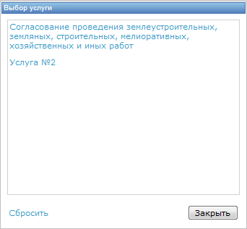
              - Диалог «Выбор услуги»
Диалог содержит перечень услуг, с которой будут скопированы опции.
Ссылка «Сбросить» отменяет выбор услуги в перечне.
Кнопка «Закрыть» предназначена для выхода из диалога.

Диалог «Список удаленных услуг» открывается при переходе по ссылке «Восстановить удаленные» (рисунок ).
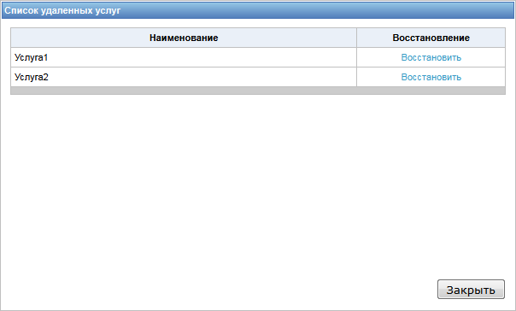
              - Диалог «Список удаленных услуг»
В диалоге «Список удаленных услуг» в виде таблицы отображается перечень удаленных ранее услуг. Ниже располагаются кнопки постраничной навигации.
Кнопка «Закрыть» предназначена для выхода из диалога без сохранения изменений.
    - Поиск услуги
Для выполнения поиска услуги следует выполнить следующие шаги:
- В главном меню системы выбрать пункт «Услуги».
- При необходимости в поисковое поле области «Параметры поиска» ввести наименование услуги.
- Нажать на кнопку «Поиск».
    - Создание услуги
Для создания услуги следует выполнить следующие шаги:
- В главном меню системы выбрать пункт «Услуги».
- Перейти по ссылке «Создать новую услугу».
- В открывшемся диалоге «Услуга» указать в соответствующих полях наименование услуги и ее статус (по умолчанию «Действующая»).
- При необходимости копирования в создаваемую услугу опций из уже имеющейся в системе услуги перейти по ссылке «Выбрать услугу», в открывшемся диалоге «Выбор услуги» выбрать требуемую услугу и нажать на кнопку «Закрыть».
- Нажать на кнопку «Сохранить».
    - Редактирование услуги
Для редактирования услуги следует выполнить следующие шаги:
- В главном меню системы выбрать пункт «Услуги».
- При необходимости в поисковое поле области «Параметры поиска» ввести наименование услуги.
- Нажать на кнопку «Поиск».
- Перейти по ссылке с наименованием услуги, в свойства которой необходимо внести изменения.
- Внести необходимые изменения в соответствующих полях открывшейся области «Данные услуги».
- Нажать на кнопку «Сохранить».
    - Удаление услуги
Для удаления услуги следует выполнить следующие шаги:
- В главном меню системы выбрать пункт « Услуги».
- При необходимости в поисковое поле области «Параметры поиска» ввести наименование услуги.
- Нажать на кнопку «Поиск».
- В строке соответствующей услуги нажать на значок .
- В открывшемся диалоге подтвердить удаление услуги.
    - Восстановление удаленной услуги
Для восстановления удаленной услуги следует выполнить следующие шаги:
- В главном меню системы выбрать пункт «Услуги».
- Перейти по ссылке «Восстановить удаленные».
- В открывшемся окне «Список удаленных услуг» нажать «Восстановить» напротив необходимой услуги.
- Подтвердить восстановление услуги в открывшемся диалоговом окне.
- При необходимости, повторить шаги 3-4.
- Нажать на кнопку «Закрыть» в окне «Список удаленных услуг».
    - Добавление опции к услуге
Для добавления опций к услуге следует выполнить следующие шаги:
- В главном меню системы выбрать пункт «Услуги».
- При необходимости в поисковое поле области «Параметры поиска» ввести наименование услуги.
- Нажать на кнопку «Поиск».
- В области «Данные услуги» нажать на кнопку «Добавить опцию».
- Выделить автоматически присвоенное название опции «новое название» и указать требуемое название.
- При необходимости добавить значения к опции, выделив необходимую опцию и нажав кнопку «Добавить подчиненный элемент».
- Нажать на кнопку «Сохранить» в области «Данные услуги».
    - Настройка совместимости опций
Для настройки совместимости опций следует выполнить следующие шаги:
- В главном меню системы выбрать пункт «Услуги».
- При необходимости в поисковое поле области «Параметры поиска» ввести наименование услуги.
- Нажать на кнопку «Поиск».
- Выбрать необходимую услугу.
- При необходимости добавить опции к услуге, нажав на кнопку «Добавить опцию».
- Выбрать значение опции, которому необходимо назначить совместимость.
- Захватить «мышью» опцию или ее значение, к которой необходимо настроить совместимость и перетащить его в область «Совместимые/несовместимые элементы».
- В открывшемся блоке кнопок нажать «Совместим».
- При необходимости, повторить шаги 6-8 для других значений опций.
- Нажать на кнопку «Сохранить» в области «Данные услуги».
    - Удаление опции из услуги
Для удаления опции из услуги следует выполнить следующие шаги:
- В главном меню системы выбрать пункт «Услуги».
- При необходимости в поисковое поле области «Параметры поиска» ввести наименование услуги.
- Нажать на кнопку «Поиск».
- Выбрать необходимую услугу.
- В области «Данные услуги» выбрать требуемую опцию и нажать на кнопку «Удалить».
- В открывшемся диалоге подтвердить удаление опции.
- Нажать на кнопку «Сохранить» в области «Данные услуги».
  - Управление платежными документами
    - Описание интерфейса
Управление платежными документами осуществляется в диалоге «Платежные документы» (рисунок ).
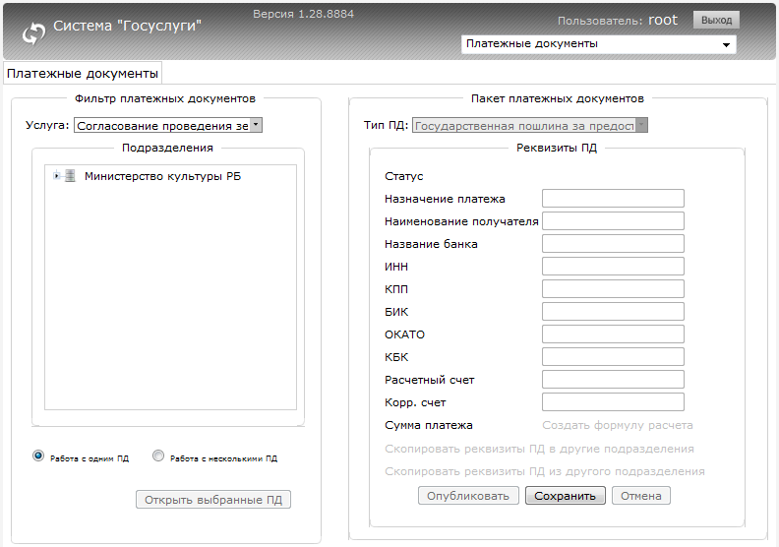
              - Диалог «Платежные документы»
В рабочей области данного диалога отображается область с параметрами настройки фильтра платежных документов по услуге и подразделению.
Область «Пакет платежных документов» становится доступной при переходе по ссылке с наименованием подразделения и содержит следующие поля:
- Тип платежного документа;
- Статус;
- Назначение платежа;
- Наименование получателя;
- Название банка;
- ИНН;
- КПП;
- БИК;
- ОКАТО;
- КБК;
- Расчетный счет;
- Корреспондентский счет;
- Сумма платежа.

Диалог «Калькулятор платежного документа» открывается при переходе по ссылке «Создать формулу расчета», расположенной в области «Пакет платежных документов» (рисунок ).
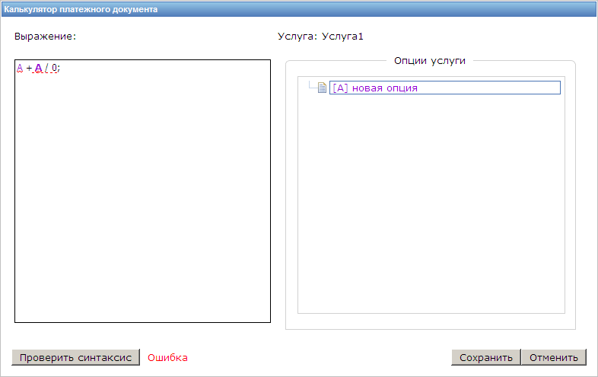
              - Диалог «Калькулятор платежного документа»
Диалог «Калькулятор платежного документа» содержит поле ввода формулы, а также перечень опций.
Кнопка «Проверить синтаксис» предназначена для проверки правильности ввода формулы.
Кнопка «Сохранить» предназначена для сохранения введенных данных.
Кнопка «Отменить» предназначена для выхода из диалога без сохранения изменений.

Диалог «Копировать в» открывается при переходе по ссылке «Скопировать реквизиты ПД в другие подразделения» (рисунок ).
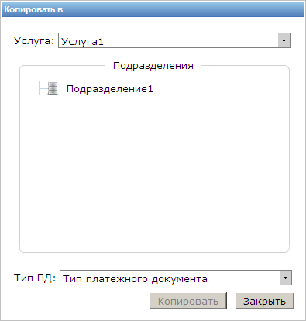
              - Диалог «Копировать в»
Диалог содержит поля выбора услуги и типа платежного документа, а также иерархию подразделений.
Кнопка «Копировать» предназначена для сохранения введенных данных.
Кнопка «Закрыть» предназначена для выхода из диалога без сохранения изменений.

Диалог «Копировать из» открывается при переходе по ссылке «Скопировать реквизиты ПД из другого подразделения» (рисунок ).
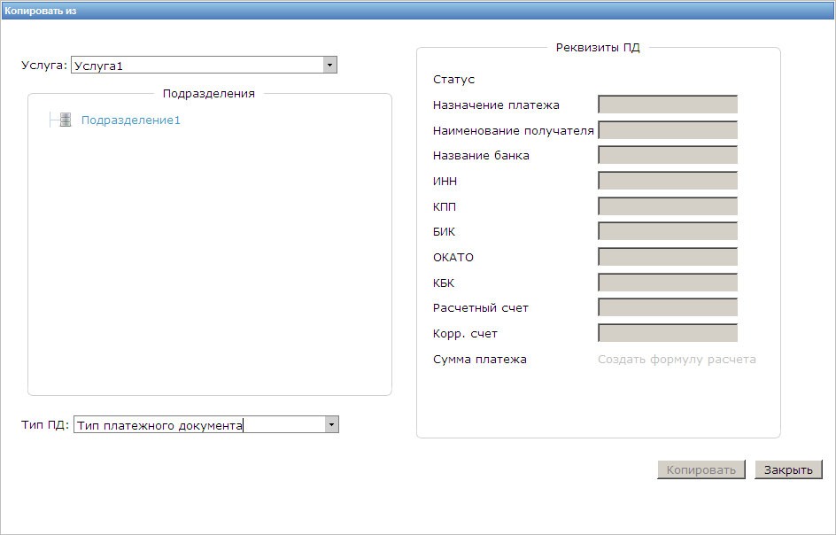
              - Диалог «Копировать из»
Диалог содержит поля выбора услуги и типа платежного документа иерархию подразделений, а также поля реквизитов платежного документа.
Кнопка «Копировать» предназначена для сохранения введенных данных.
Кнопка «Закрыть» предназначена для выхода из диалога без сохранения изменений.

Диалог «Редактирование значений реквизита» открывается при переходе по ссылкам «Несколько значений» области «Пакет платежных документов», которые становятся доступными в режиме работы с несколькими платежными документами (рисунок ).
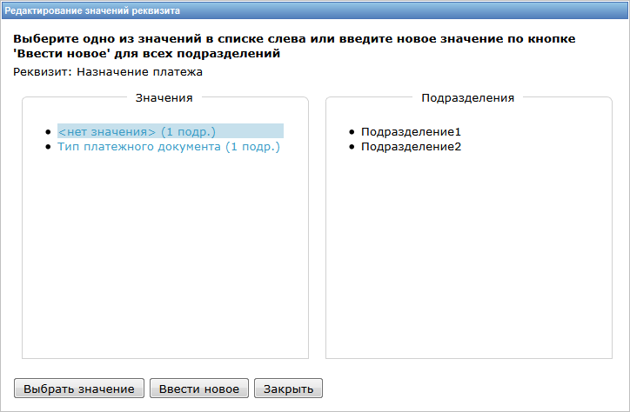
              - Диалог «Редактирование значений реквизита»
Диалог «Редактирование значений реквизита» содержит перечень значений выбранного реквизита, а также перечень подразделений.
При нажатии кнопки «Выбрать значение» диалог «Редактирование значений реквизита» закрывается, отмеченное значение автоматически подставляется в поле ввода значения соответствующего реквизита.
При нажатии кнопки «Ввести новое» диалог «Редактирование значений реквизита» закрывается, поле ввода нового значения соответствующего реквизита становится доступным.
Кнопка «Закрыть» предназначена для выхода из диалога без сохранения изменений
    - Просмотр платежного документа
Для просмотра платежного документа следует выполнить следующие шаги:
- В главном меню системы выбрать пункт «Платежные документы».
- Выбрать в поле «Услуга» необходимую услугу.
- Выбрать в иерархии необходимое подразделение.
- В области «Пакет платежных документов» просмотреть параметры платежного документа.
    - Просмотр нескольких платежных документов
Для просмотра нескольких платежных документов следует выполнить следующие шаги:
- В главном меню системы выбрать пункт «Платежные документы».
- Выбрать в поле «Услуга» необходимую услугу.
- Переключиться в режим работы с несколькими документами (опция «Работа с несколькими ПД»).
- Отметить в иерархии те подразделения, в которые необходимо просмотреть.
- Нажать на кнопку «Открыть выбранные ПД».
- В области «Пакет платежных документов» просмотреть параметры платежных документов.
    - Создание платежного документа
Для создания платежного документа следует выполнить следующие шаги:
- В главном меню системы выбрать пункт «Платежные документы».
- Выбрать в поле «Услуга» необходимую услугу.
- Выбрать в иерархии необходимое подразделение.
- В области «Пакет платежных документов» указать в соответствующих полях реквизиты платежного документа.
- Перейти по ссылке «Создать формулу расчета».
- В поле ввода диалога «Калькулятор платежного документа» ввести формулу расчета, используя иерархию опций и нажать на кнопку «Сохранить».
- Нажать на кнопку «Сохранить» области «Пакет платежных документов» диалога «Платежные документы».
    - Создание нескольких платежных документов
Для создания нескольких платежных документов следует выполнить следующие шаги:
- В главном меню системы выбрать пункт «Платежные документы».
- Выбрать в поле «Услуга» необходимую услугу.
- Переключиться в режим работы с несколькими документами (опция «Работа с несколькими ПД»).
- Отметить в иерархии те подразделения, для которых еще не введены платежные документы определенного типа.
- Нажать на кнопку «Открыть выбранные ПД».
- В области «Пакет платежных документов» указать в соответствующих полях реквизиты платежного документа.
- Перейти по ссылке «Создать формулу расчета».
- В поле ввода диалога «Калькулятор платежного документа» ввести формулу расчета, используя иерархию опций и нажать на кнопку «Сохранить».
- Нажать на кнопку «Сохранить» области «Пакет платежных документов» диалога «Платежные документы».
    - Копирование реквизитов платежного документа в платежные документы других подразделений
Для копирования реквизитов платежного документа в платежные документы других подразделений следует выполнить следующие шаги:
- В главном меню системы выбрать пункт «Платежные документы».
- Выбрать в поле «Услуга» необходимую услугу.
- Выбрать в иерархии необходимое подразделение.
- Перейти по ссылке «Скопировать реквизиты ПД в другие подразделения».
- Выбрать значения полей «Услуга» и «Тип ПД», а также отметить необходимые подразделения в открывшемся диалоге «Копировать в».
- Нажать на кнопку «Копировать».
    - Копирование реквизитов платежного документа из платежных документов другого подразделения
Для копирования реквизитов платежного документа из платежных документов другого выбранных подразделений следует выполнить следующие шаги:
- В главном меню системы выбрать пункт «Платежные документы».
- Выбрать в поле «Услуга» необходимую услугу.
- Выбрать в иерархии необходимое подразделение.
- Перейти по ссылке «Скопировать реквизиты ПД из другого подразделения».
- Выбрать значения полей «Услуга» и «Тип ПД», а также отметить необходимые подразделения в открывшемся диалоге «Копировать из».
- Нажать на кнопку «Копировать».
    - Редактирование одного платежного документа
Для редактирования одного платежного документа следует выполнить следующие шаги:
- В главном меню системы выбрать пункт «Управление платежными документами».
- Выбрать в поле «Услуга» необходимую услугу.
- Выбрать в иерархии необходимое подразделение.
- В области «Пакет платежных документов» внести необходимые изменения в соответствующих полях.
- При необходимости перейти по ссылке «Изменить формулу расчета».
- В поле ввода диалога «Калькулятор платежного документа» ввести необходимые изменения в формулу расчета, используя иерархию опций и нажать на кнопку «Сохранить».
- Нажать на кнопку «Сохранить» области «Пакет платежных документов» диалога «Платежные документы».
    - Редактирование нескольких платежных документов
Для редактирования нескольких платежных документов следует выполнить следующие шаги:
- В главном меню системы выбрать пункт «Платежные документы».
- Выбрать в поле «Услуга» необходимую услугу.
- Переключиться в режим работы с несколькими документами (опция «Работа с несколькими ПД»).
- Отметить в иерархии те подразделения, в параметры которых необходимо внести изменения.
- Нажать на кнопку «Открыть выбранные ПД».
- В области «Пакет платежных документов» в соответствующих полях внести необходимые изменения, указывая новые значения, либо выбирая существующие значения реквизитов в диалоге «Редактирование значений реквизита».
- Нажать на кнопку «Сохранить» области «Пакет платежных документов» диалога «Платежные документы».
    - Опубликование одного платежного документа
Для опубликования одного платежного документа следует выполнить следующие шаги:
- В главном меню системы выбрать пункт «Платежные документы».
- Выбрать в поле «Услуга» необходимую услугу.
- Выбрать в иерархии необходимое подразделение.
- Нажать на кнопку «Опубликовать».
    - Опубликование нескольких платежных документов
Для опубликования нескольких платежных документов следует выполнить следующие шаги:
- В главном меню системы выбрать пункт «Платежные документы».
- Выбрать в поле «Услуга» необходимую услугу.
- Переключиться в режим работы с несколькими документами (опция «Работа с несколькими ПД»).
- Отметить в иерархии необходимые подразделения.
- Нажать на кнопку «Открыть выбранные ПД».
- Нажать на кнопку «Опубликовать».
  - Информационная поддержка
    - Описание интерфейса
Управление информационной поддержкой осуществляется в диалоге «Информационная поддержка» (рисунок ).
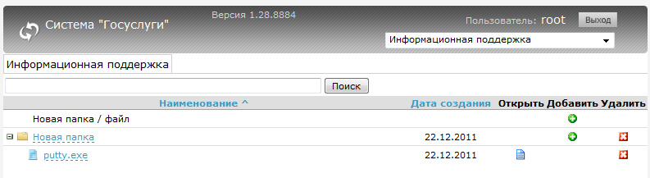
              - Диалог «Информационная поддержка»
Диалог содержит в виде иерархии папки и файлы с указанием наименования и даты создания. Кроме того в диалоге содержатся элементы добавления и удаления файлов и папок, а также поле ввода поискового запроса.
Существует возможность сортировки записей таблицы по наименованию и дате создания, как по возрастанию, так и по убыванию.

Диалог «Загрузка файла» открывается при выборе в контекстном меню, открывающемся при нажатии на значок , пункта «Загрузить файл» (рисунок ).
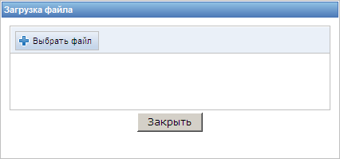
              - Диалог «Загрузка файла»
Кнопка «Выбрать файл» предназначена для выбора загружаемого файла в стандартном диалоге обзора папок.
Кнопка «Закрыть» предназначена для выхода из диалога без сохранения изменений.
    - Поиск справочных материалов
Для поиска справочных материалов необходимо выполнить следующие шаги:
- В главном меню системы выбрать пункт «Информационная поддержка».
- Указать в поле поиска параметры поискового запроса.
- Нажать на кнопку «Поиск».
    - Добавление папки
Для добавления папки необходимо выполнить следующие шаги:
- В главном меню системы выбрать пункт «Информационная поддержка».
- Нажать на значок , расположенный в соответствующей строке иерархии папок и файлов.
- В контекстном меню выбрать пункт «Создать папку».
    - Загрузка файла
Для загрузки файла необходимо выполнить следующие шаги:
- В главном меню системы выбрать пункт «Информационная поддержка».
- Нажать на значок , расположенный в соответствующей строке иерархии папок и файлов.
- В контекстном меню выбрать пункт «Загрузить файл».
- Нажать на кнопку «Выбрать файл» диалога «Загрузка файла».
- В открывшемся стандартном диалоге выбора файла выбрать требуемый файл и нажать на кнопку «Открыть».
    - Сохранение файла
Для сохранения файла на рабочем месте необходимо выполнить следующие шаги:
- В главном меню системы выбрать пункт «Информационная поддержка».
- Нажать на значок, расположенный в столбце «Открыть» в соответствующей строке иерархии папок и файлов.
- В открывшемся стандартном диалоге сохранения файла нажать на кнопку «Сохранить», выбрать расположение сохраняемого файла и нажать на кнопку «Сохранить».
    - Редактирование названия папки (файла)
Для редактирования названия папки (файла) необходимо выполнить следующие шаги:
- В главном меню системы выбрать пункт «Информационная поддержка».
- Нажать левой кнопкой «мыши» на названии папки (файла).
- Внести изменения в название папки (файла) и нажать на клавишу «Enter».
    - Удаление папки (файла)
Для удаления папки (файла) необходимо выполнить следующие шаги:
- В главном меню системы выбрать пункт «Информационная поддержка».
- Нажать на значок , расположенный в соответствующей строке иерархии папок и файлов.
- В открывшемся диалоге подтверждения удаления папки (файла) нажать на кнопку «ОК».
  - Управление справочниками
    - Описание интерфейса
Управление справочниками осуществляется в диалоге «Справочники предметной области» (рисунок Рисунок 31 –).
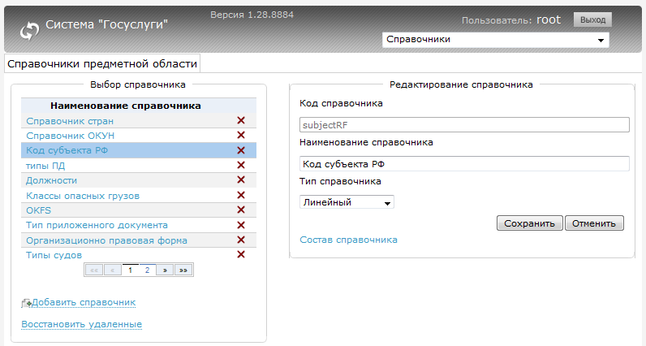
              - Диалог «Справочники предметной области»
В диалоге «Справочники предметной области» в виде таблицы отображается перечень справочников системы. Ниже располагаются кнопки постраничной навигации.
Значок «Удалить» предназначен для удаления справочника из системы.
Область «Редактирование справочника» становится доступной при переходе по ссылке с наименованием справочника и содержит следующие поля:
- Код справочника;
- Наименование справочника;
- Тип справочника.
Кнопка «Сохранить» предназначена для сохранения введенных данных.
Кнопка «Отменить» предназначена для выхода из диалога без сохранения изменений.

Диалог «Редактирование справочника» открывается при переходе по ссылке «Состав справочника» области «Редактирование справочника» (рисунок ).
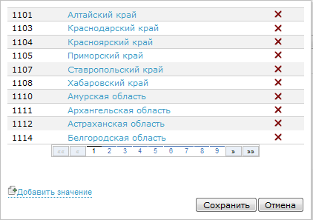
              - Диалог «Редактирование справочника»
Диалог содержит перечень значений справочника в виде таблицы.
Значок «Удалить» предназначен для удаления значения из справочника.
Ссылка «Добавить значение» предназначена для добавления в справочник нового значения.
Кнопка «Сохранить» предназначена для сохранения введенных данных.
Кнопка «Отмена» предназначена для выхода из диалога без сохранения изменений.

Диалог «Значение справочника» открывается при переходе по ссылке с наименованием значения отображаемого справочника, а также при переходе по ссылке «Добавить значение» (рисунок ).
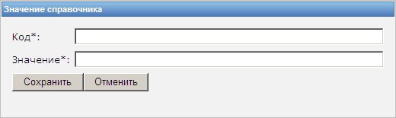
              - Диалог «Значение справочника»
Диалог «Значение справочника» содержит следующие обязательные для заполнения поля:
- Код – поле ввода кода добавляемого/редактируемого значения справочника;
- Значение – поле ввода значения добавляемого/редактируемого значения справочника.
Кнопка «Сохранить» предназначена для сохранения введенных данных.
Кнопка «Отменить» предназначена для выхода из диалога без сохранения изменений.

Диалог «Список удаленных справочников» открывается при переходе по ссылке «Восстановить удаленные» (рисунок ).
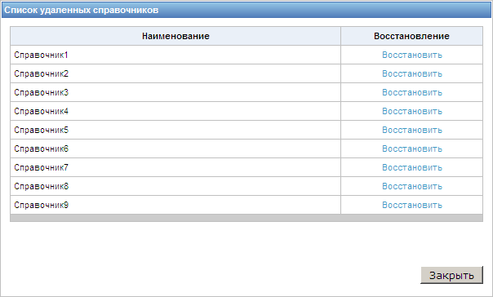
              - Диалог «Список удаленных справочников»
Диалог содержит перечень удаленных справочников в виде таблицы.
Ссылка «Восстановить» предназначена для восстановления справочника.
Кнопка «Закрыть» предназначена для выхода из диалога.
    - Добавление справочника
Для добавления справочника следует выполнить следующие шаги:
- В главном меню системы выбрать пункт «Справочники/календарь».
- В верхней части формы выбрать закладку «Справочники предметной области».
- Перейти по ссылке «Добавить справочник» области «Выбор справочников».
- В ставшей доступной области «Редактирование справочника» заполнить соответствующие поля.
- Нажать на кнопку «Сохранить».
    - Редактирование справочника
Для редактирования справочника следует выполнить следующие шаги:
- В главном меню системы выбрать пункт «Справочники/календарь».
- В верхней части формы выбрать закладку «Справочники предметной области».
- Перейти по ссылке с наименованием соответствующего справочника.
- В ставшей доступной области «Редактирование справочника» внести необходимые изменения.
- Нажать на кнопку «Сохранить».
    - Удаление справочника
Для удаления справочника следует выполнить следующие шаги:
- В главном меню системы выбрать пункт «Справочники/календарь».
- В верхней части формы выбрать закладку «Справочники предметной области».
- В перечне справочников нажать на значок «Удалить», расположенный напротив соответствующего справочника.
- В диалоге подтверждения удаления справочника нажать на кнопку «ОК».
    - Восстановление справочника
Для восстановления справочника следует выполнить следующие шаги:
- В главном меню системы выбрать пункт «Справочники/календарь».
- В верхней части формы выбрать закладку «Справочники предметной области».
- Перейти по ссылке «Восстановить удаленные».
- Перейти по ссылке «Восстановить», расположенной в сроке с наименованием соответствующего справочника.
- В диалоге подтверждения восстановления справочника нажать на кнопку «ОК».
    - Просмотр значений справочника
Для просмотра значений справочника следует выполнить следующие шаги:
- В главном меню системы выбрать пункт «Справочники/календарь».
- В верхней части формы выбрать закладку «Справочники предметной области».
- Перейти по ссылке с наименованием соответствующего справочника.
- В ставшей доступной области «Редактирование справочника» перейти по ссылке «Состав справочника».
    - Добавление значения справочника
Для добавления значения справочника следует выполнить следующие шаги:
- В главном меню системы выбрать пункт «Справочники/календарь».
- В верхней части формы выбрать закладку «Справочники предметной области».
- Перейти по ссылке с наименованием соответствующего справочника.
- В ставшей доступной области «Редактирование справочника» перейти по ссылке «Состав справочника».
- Перейти по ссылке «Добавить значение».
- Заполнить поля «Код» и «Значение» открывшегося диалога «Значение справочника».
- Нажать на кнопку «Сохранить».
    - Редактирование значения справочника
Для редактирования значения справочника следует выполнить следующие шаги:
- В главном меню системы выбрать пункт «Справочники/календарь».
- В верхней части формы выбрать закладку «Справочники предметной области».
- Перейти по ссылке с наименованием соответствующего справочника.
- В ставшей доступной области «Редактирование справочника» перейти по ссылке «Состав справочника».
- Перейти по ссылке с наименование требуемого значения справочника.
- Внести необходимые изменения в соответствующих полях открывшегося диалога «Значение справочника».
- Нажать на кнопку «Сохранить».
    - Удаление значения справочника
Для удаления значения справочника следует выполнить следующие шаги:
- В главном меню системы выбрать пункт «Справочники/календарь».
- В верхней части формы выбрать закладку «Справочники предметной области».
- Перейти по ссылке с наименованием соответствующего справочника.
- В ставшей доступной области «Редактирование справочника» перейти по ссылке «Состав справочника».
- В перечне значений справочника нажать на значок «Удалить», расположенный напротив соответствующего значения.
- В диалоге подтверждения удаления значения справочника нажать на кнопку «ОК».
  - Управление настройками
    - Описание интерфейса
Управление настройками системы осуществляется в диалоге «Настройки приложения» (рисунок Рисунок 35 –).
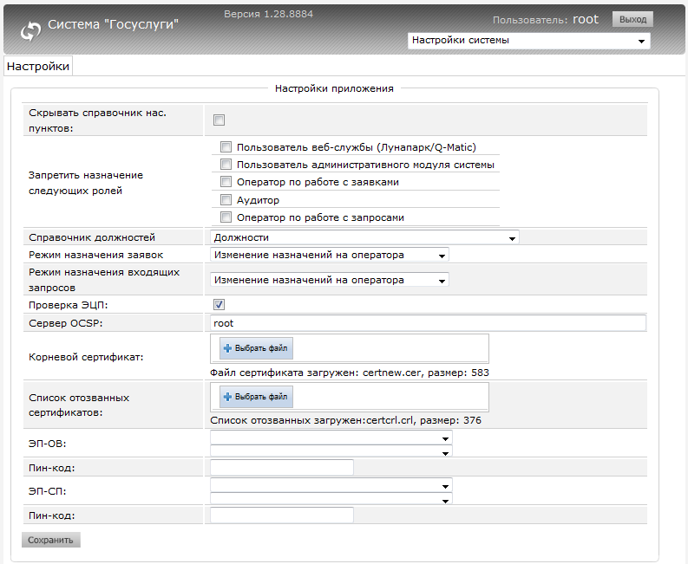
              - Диалог «Настройки приложения»
В рабочей области данного диалога отображается перечень следующих настроек:
- Скрывать справочник нас. Пунктов – при установке опции в адресе подразделения не отображается населенный пункт из классификатора адресов;
- Запретить назначение следующих ролей – перечень содержит роли пользователей, за исключением роли корневого администратора, назначение которых запрещено;
- Справочник должностей – поле выбора справочника должностей;
- Проверка ЭЦП – опция проверки электронно-цифровой подписи.
Область работы с ЭЦП становится доступной при включении опции «Проверка ЭЦП» и содержит следующие поля:
- Сервер OCSP – поле ввода сервера проверки статуса сертификата;
- Корневой сертификат – функция загрузки корневого сертификата;
- Список отозванных сертификатов – функция загрузки списка отозванных сертификатов;
- ЭП-ОВ – поле выбора ЭЦП, формируемой от имени органа государственной власти и органа местного самоуправления (далее – ЭП-ОВ), участвующего в межведомственном взаимодействии при оказании государственных услуг;
- Пин-код – поле ввода пин-кода ЭП-ОВ;
- ЭП-СП – поле выбора ЭЦП, формируемой от имени должностного лица органа власти, участвующего в межведомственном взаимодействии при оказании государственных услуг (далее – ЭП-СП);
- Пин-код – поле ввода пин-кода ЭП-СП.
Кнопка «Сохранить» предназначена для сохранения введенных данных.
    - Редактирование настроек
Для изменения настроек необходимо выполнить следующие шаги:
- В главном меню системы выбрать пункт «Настройки системы».
- Внести необходимые изменения в соответствующих полях ввода и опциях.
- Нажать на кнопку «Сохранить».
  - Управление учетными записями пользователей
    - Описание интерфейса
Управление учетными записями пользователей осуществляется в диалоге «Пользователи системы» (рисунок Рисунок 36 –).
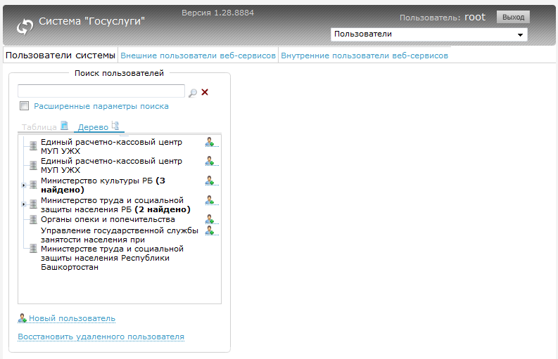
              - Диалог «Пользователи системы»
В рабочей области данного диалога отображается область с параметрами поиска и перечнем учетных записей пользователей.
Поиск учетных записей пользователей осуществляется по имени учетной записи.
Значок «Поиск» предназначен для отбора записей в соответствии с заданными параметрами поиска (при нажатии кнопки «Поиск» без задания параметров поиска выводятся все существующие в системе учетные записи пользователей).
Значок «Очистить» предназначен для очистки полей ввода параметров поискового запроса.
Диалог «Фильтр поиска пользователей» открывается при переходе по ссылке «Расширенные параметры поиска» (рисунок Рисунок 37 –).
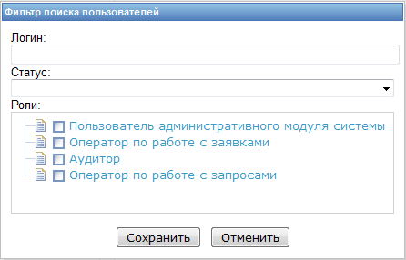
              - Диалог «Фильтр поиска пользователей»
В диалоге следует ввести имя искомой учетной записи, а также отметить в иерархии ниже те роли, которые необходимо включить в фильтр.
Кнопка «Сохранить» предназначена для сохранения введенных данных.
Кнопка «Отменить» предназначена для выхода из диалога без сохранения изменений.

Результат поискового запроса, может быть представлен в виде дерева или в виде таблицы.
В случае отображения результатов поиска в виде дерева (значок ) количество найденных пользователей, соответствующих поисковому запросу, указывается в скобках напротив наименования подразделения (рисунок Рисунок 38 –).
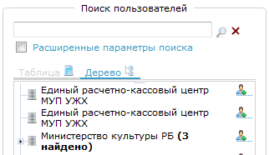
              - Отображение результатов поиска в виде дерева.
Значок «Создать нового пользователя в подразделении», расположенный напротив подразделения, предназначен для добавления учетной записи пользователя в соответствующее подразделение.
В случае отображения результатов поиска в виде таблицы (значок ) в перечне отображаются учетные записи пользователей соответствующие поисковому запросу (рисунок Рисунок 39 –).
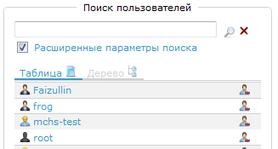
              - Отображение результатов поиска в виде таблицы
Значок «Удалить пользователя», расположенный напротив имени учетной записи пользователя, предназначен для удаления соответствующей учетной записи из системы. Ниже располагаются кнопки постраничной навигации. Значок «Новый пользователь» предназначен для создания новой учетной записи пользователя системы.
При переходе по ссылке с именем учетной записи пользователя становится доступной область «Свойства пользователя системы», в которой отображаются параметры учетной записи (рисунок Рисунок 40 –).
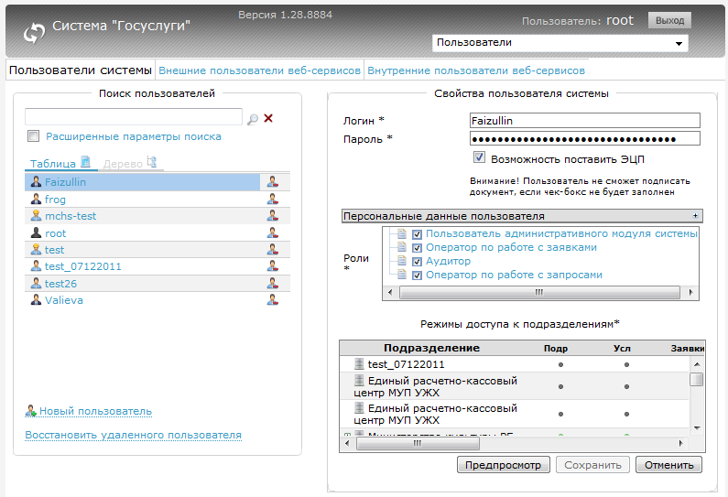
              - Просмотр параметров учетной записи пользователя системы
Область «Свойства пользователя системы» содержит следующие элементы управления:
- Логин – поле для ввода имени учетной записи пользователя системы;
- Пароль – поле для ввода пароля учетной записи пользователя системы;
- Роли – роль учетной записи пользователя системы (выбирается из иерархии);
- Режим доступа к подразделениям – подразделения, к которым пользователь будет иметь доступ (выбор осуществляется путем простановки флагов; возможные значения: доступ наследуется, доступ на управление, доступ на чтение, нет доступа).
Кнопка «Предпросмотр» предназначена для предварительного просмотра параметров создаваемой учетной записи пользователя системы.
Кнопка «Сохранить» предназначена для сохранения введенных данных.
Кнопка «Отменить» предназначена для выхода из диалога без сохранения изменений.

Диалог «Свойства пользователя системы» открывается при нажатии на значок «Создать нового пользователя в подразделении», расположенный напротив подразделения в случае отображения результатов поиска в виде дерева, а также при нажатии на значок «Новый пользователь» (рисунок Рисунок 41 –).
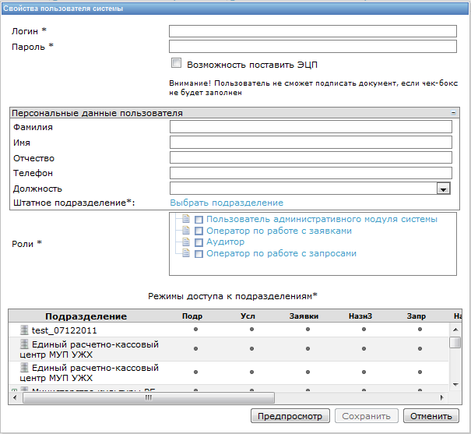
              - Диалог «Свойства пользователя системы»
Диалог «Свойства пользователя системы» содержит следующие поля ввода:
- Логин – поле для ввода имени учетной записи пользователя системы;
- Пароль – поле для ввода пароля учетной записи пользователя системы;
- Роли – роль учетной записи пользователя системы (выбирается из иерархии);
- Штатное подразделение – ссылка с наименованием штатного подразделения (штатное подразделение соответствует подразделению, напротив которого был нажат «Создать нового пользователя в подразделении», в других случаях отображается ссылка «Выбрать подразделение»);
- Режим доступа к подразделениям – подразделения, к которым пользователь будет иметь доступ (выбор осуществляется путем простановки флагов; возможные значения: доступ наследуется, доступ на управление, доступ на чтение, нет доступа).
Кнопка «Предпросмотр» предназначена для предварительного просмотра параметров создаваемой учетной записи пользователя системы.
Кнопка «Сохранить» предназначена для сохранения введенных данных.
Кнопка «Отменить» предназначена для выхода из диалога без сохранения изменений.

Диалог «Выбор подразделения» открывается при переходе по ссылке «Выбрать подразделение», расположенной в диалоге «Свойства пользователя системы» (рисунок Рисунок 42 –).
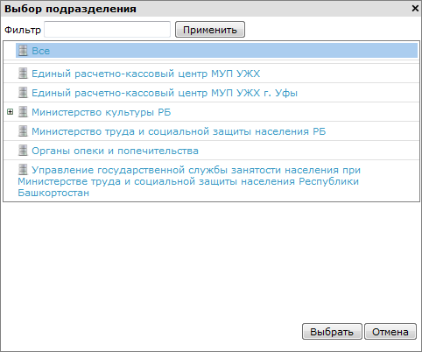
              - Диалог «Выбор подразделения»
Диалог «Выбор подразделения» содержит иерархию существующих в системе подразделений.
Кнопка «Выбрать» предназначена для сохранения выбранного подразделения в качестве домашнего для пользователя системы.
Кнопка «Отменить» предназначена для выхода из диалога без сохранения изменений.

Диалог «Список удаленных пользователей» открывается при переходе по ссылке «Восстановить удаленного пользователя», расположенной в диалоге «Пользователи системы» (рисунок ).
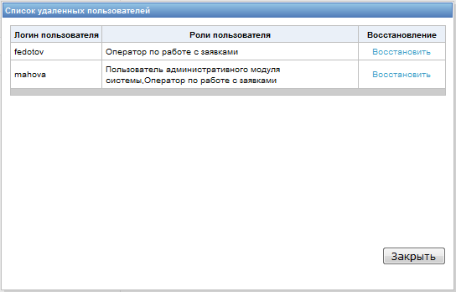
              - Диалог «Список удаленных пользователей»
Ссылка «Восстановить» предназначена для восстановления выбранного ранее удаленного пользователя системы.
Кнопка «Закрыть» предназначена для выхода из диалога.

Управление учетными записями внешних и внутренних пользователей веб-сервисов осуществляется в диалоге «Внешние пользователи веб-сервисов» и «Внутренние пользователи веб-сервисов» соответственно (рисунок ).
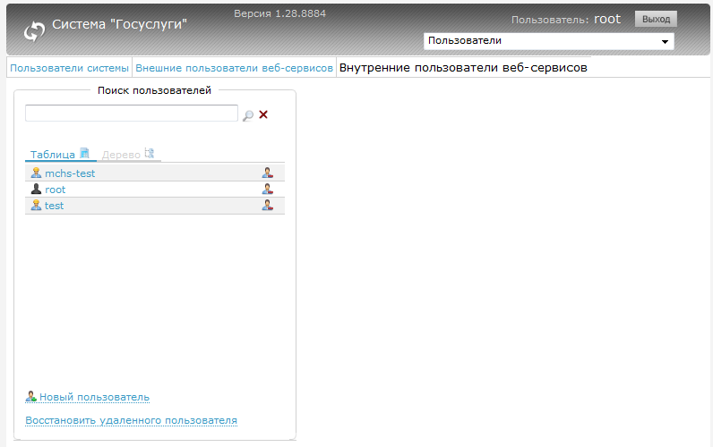
              - Диалог «Внутренние пользователи веб-сервисов»
Рабочая область данных диалогов содержит элементы управления идентичные области управления пользователями системы, описанной выше.
При переходе по ссылке с именем учетной записи пользователя становится доступной область «Свойства пользователя системы», в которой отображаются параметры учетной записи (рисунок ).
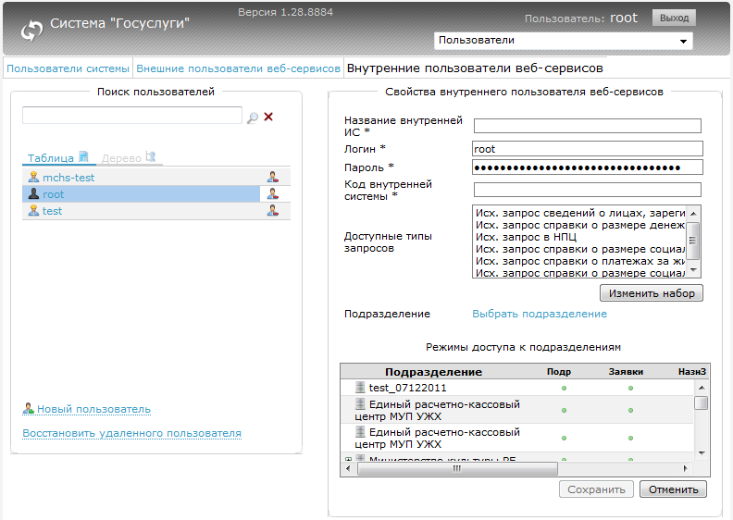
              - Просмотр параметров учетной записи пользователя веб-сервиса
Область «Свойства внутреннего пользователя веб-сервисов» (аналогично для внешних пользователей веб-сервисов) содержит следующие элементы управления:
- Название внутренней ИС – поле для ввода наименования внутренней ИС;
- Логин – поле для ввода имени учетной записи пользователя системы;
- Пароль – поле для ввода пароля учетной записи пользователя системы;
- Код внутренней системы – поле для ввода кода внутренней системы;
- Доступные типы запросов – область для отображения доступных пользователю типов запросов.
Кнопка «Изменить набор» предназначена для назначения доступных для пользователя типов запросов.
Кнопка «Сохранить» предназначена для сохранения введенных данных.
Кнопка «Отменить» предназначена для выхода из диалога без сохранения изменений.

Диалог «Свойства внутреннего пользователя веб-сервисов» открывается при нажатии на значок «Новый пользователь» (рисунок ).
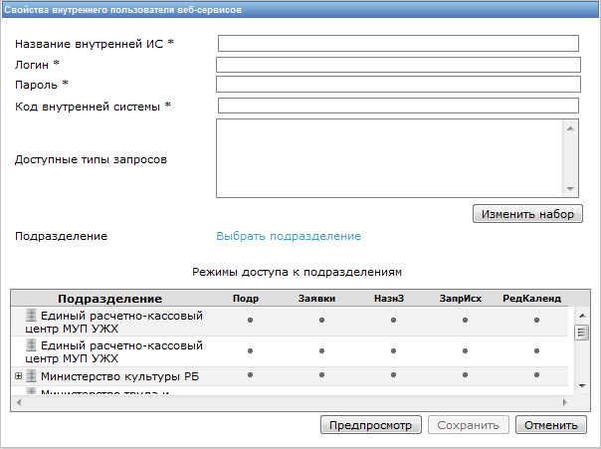
              - Диалог «Свойства внутреннего пользователя веб-сервисов»
Диалог «Свойства внутреннего пользователя веб-сервисов» содержит следующие элементы управления:
- Название внутренней ИС – поле для ввода наименования внутренней ИС пользователя;
- Логин – поле для ввода имени учетной записи пользователя системы;
- Пароль – поле для ввода пароля учетной записи пользователя системы;
- Код внутренней системы – поле для ввода кода внутренней системы;
- Доступные типы запросов – поле для отображения доступных для пользователя типов запросов.
Ссылка «Выбрать подразделение» предназначена для выбора подразделения пользователя.
Кнопка «Изменить набор» предназначена для выбора доступных пользователю типов запросов.
Кнопка «Предпросмотр» предназначена для предварительного просмотра параметров создаваемой учетной записи пользователя веб-сервисов.
Кнопка «Сохранить» предназначена для сохранения введенных данных.
Кнопка «Отменить» предназначена для выхода из диалога без сохранения изменений.

Диалог «Типы запросов пользователя» открывается при нажатии на кнопку «Изменить набор» в диалоге «Свойства внутреннего пользователя веб-сервисов» (рисунок ).
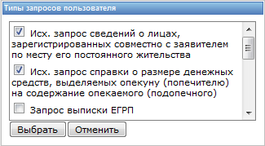
              - Диалог «Типы запросов пользователя»
Диалог «Типы запросов пользователя» содержит следующие элементы управления:
- опция для выбора доступного для пользователя запроса;
- кнопка «Выбрать» предназначена для выбора выделенных запросов;
- кнопка «Отменить» предназначена для выхода из диалога без сохранения изменений.

Диалог «Выбор подразделения» открывается при переходе по ссылке «Выбрать подразделение» в диалоге «Свойства внутреннего пользователя веб-сервисов» (рисунок ).
              - Диалог «Выбор подразделения»

Диалог «Свойства внешнего пользователя веб-сервисов» открывается при нажатии на значок «Новый пользователь» (рисунок ).
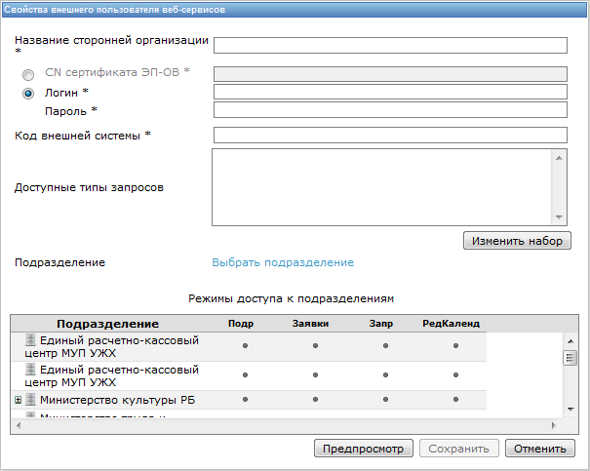
              - Диалог «Свойства внешнего пользователя веб-сервисов»
Диалог «Свойства внутреннего пользователя веб-сервисов» содержит следующие поля ввода:
- Название сторонней организации – поле для ввода наименования сторонней организации;
- Логин – поле для ввода имени учетной записи пользователя системы;
- Пароль – поле для ввода пароля учетной записи пользователя системы;
- Код внешней системы – поле для ввода кода внешней системы;
- Доступные типы запросов – поле для отображения доступных для пользователя типов запросов(аналогично описанию для внутренних пользователей веб-сервисов).
Кнопка «Изменить набор» предназначена для выбора доступных пользователю типов запросов.
Ссылка «Выбрать подразделение» предназначена для выбора подразделения пользователя (аналогично описанию для внутренних пользователей веб-сервисов).
Кнопка «Предпросмотр» предназначена для предварительного просмотра параметров создаваемой учетной записи пользователя веб-сервисов.
Кнопка «Сохранить» предназначена для сохранения введенных данных.
Кнопка «Отменить» предназначена для выхода из диалога без сохранения изменений.
    - Поиск учетной записи пользователя
Для выполнения поиска учетной записи пользователя следует выполнить следующие шаги:
- В главном меню системы выбрать пункт «Пользователи».
- При необходимости в меню сверху выбрать раздел «Пользователи системы», «Внешние пользователи веб-сервисов» или «Внутренние пользователи веб-сервисов».
- При необходимости в поисковое поле ввести имя учетной записи пользователя.
- При необходимости в поле «Роли» диалога «Расширенные параметры поиска» выбрать роль пользователя в системе и нажать на кнопку «Сохранить».
- Нажать на значок .
    - Создание учетной записи пользователя
Для создания учетной записи пользователя следует выполнить следующие шаги:
- В главном меню системы выбрать пункт «Пользователи».
- При необходимости в меню сверху выбрать раздел «Пользователи системы», «Внешние пользователи веб-сервисов» или «Внутренние пользователи веб-сервисов».
- Нажать на значок .
- В области «Дерево» выбрать необходимое подразделение и нажать на значок , расположенный напротив него.
- В открывшемся диалоге свойств пользователя системы указать в соответствующих полях имя учетной записи пользователя, пароль, логин, код системы, типы запросов и штатное подразделение. В области «Режимы доступа к подразделениям» в столбце «Подр» кликнуть по серому кружку напротив подразделений, для которых необходимо настроить доступ, и выбрать из контекстного меню «Доступ на чтение» или «Доступ на управление» (в зависимости от необходимых прав доступа). Аналогичным образом настроить права доступа на управление услугами и заявками.
- Нажать на кнопку «Сохранить».
    - Редактирование учетной записи пользователя
Для редактирования учетной записи пользователя следует выполнить следующие шаги:
- В главном меню системы выбрать пункт «Пользователи».
- При необходимости в меню сверху выбрать раздел «Пользователи системы», «Внешние пользователи веб-сервисов» или «Внутренние пользователи веб-сервисов».
- При необходимости в поисковое поле ввести имя учетной записи пользователя.
- При необходимости в поле «Роли» диалога «Расширенные параметры поиска» выбрать роль пользователя в системе и нажать на кнопку «Сохранить».
- Нажать на значок .
- Перейти по ссылке с именем учетной записи пользователя, в свойства которой необходимо внести изменения.
- Внести необходимые изменения в соответствующих полях открывшейся области «Свойства пользователя системы».
- Нажать на кнопку «Сохранить».
    - Удаление учетной записи пользователя
Для удаления учетной записи пользователя следует выполнить следующие шаги:
- В главном меню системы выбрать пункт «Пользователи».
- При необходимости в меню сверху выбрать раздел «Пользователи системы», «Внешние пользователи веб-сервисов» или «Внутренние пользователи веб-сервисов».
- При необходимости в поисковое поле ввести имя учетной записи пользователя.
- При необходимости в поле «Роли» диалога «Расширенные параметры поиска» выбрать роль пользователя в системе и нажать на кнопку «Сохранить».
- Нажать на значок .
- В области «Дерево» или «Таблица» выбрать необходимого пользователя и нажать на значок , расположенный напротив него.
- В открывшемся запросе на подтверждение удаления нажать на кнопку «ОК».
    - Восстановление учетной записи пользователя
Для восстановления учетной записи удаленного пользователя следует выполнить следующие шаги:
- В главном меню системы выбрать пункт «Пользователи».
- При необходимости в меню сверху выбрать раздел «Пользователи системы», «Внешние пользователи веб-сервисов» или «Внутренние пользователи веб-сервисов».
- Перейти по ссылке «Восстановить удаленного пользователя».
- В открывшемся диалоге «Список удаленных пользователей» выбрать необходимую учетную запись и нажать «Восстановить».
- Нажать на кнопку «Закрыть».
  - Аудит действий пользователя
    - Описание интерфейса
Модуль аудита действий пользователя предназначен для учета с помощью специального журнала определенного набора действий пользователя системы.
Аудит действий пользователя осуществляется в диалоге «Аудит».
Для перехода в режим аудита действий пользователя в поле выбора разделов в правом верхнем углу интерфейса системы нужно выбрать пункт «Аудит» (рисунок ).
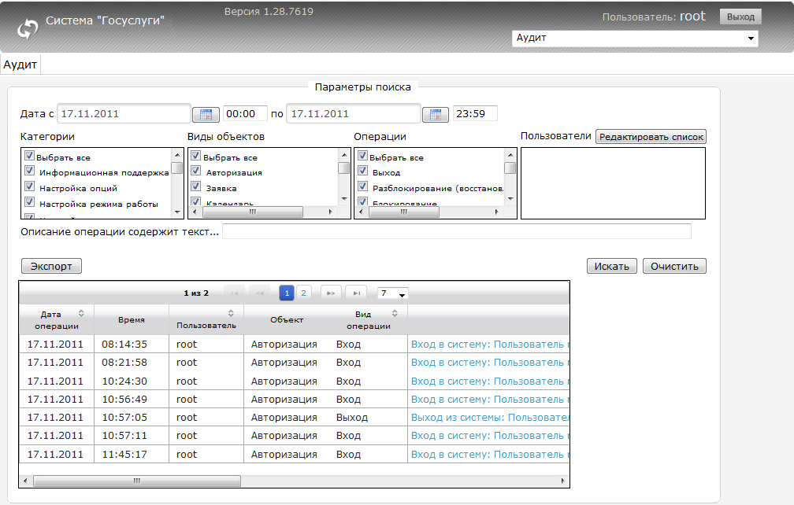
              - Диалог «Аудит»
Диалог содержит следующие элементы управления:
- поля «Дата (с, по)» – фильтр вывода по дате и времени выполнения операции;
- кнопка «Редактировать список» – выбор пользователей, операции которых требуется отследить;
- область «Категории» – фильтр вывода по категории операций;
- область «Виды объектов» – фильтр вывода по видам объектов операций;
- область «Операции» – фильтр вывода по видам операций;
- поле «Описание операции содержит текст…» – фильтр вывода по тексту, содержащемся в описании операции;
- кнопка «Искать» – обработка заданных критериев поиска и вывод результатов;
- кнопка «Очистить» – очистка поискового фильтра;
- кнопка «Экспорт» – экспорт отчета по журналу аудита в файл Excel;
- таблица результатов поиска.
Таблица результатов поиска содержит записи, отобранные в результате выполнения поискового запроса, с указанием следующей информации:
- дата операции;
- время операции;
- пользователь;
- объект;
- вид операции;
- описание операции.

Диалог «Поиск пользователей системы» открывается при нажатии на кнопку «Редактировать список» диалога «Аудит». В открывшемся диалоге можно указать требуемого исполнителя (рисунок ).
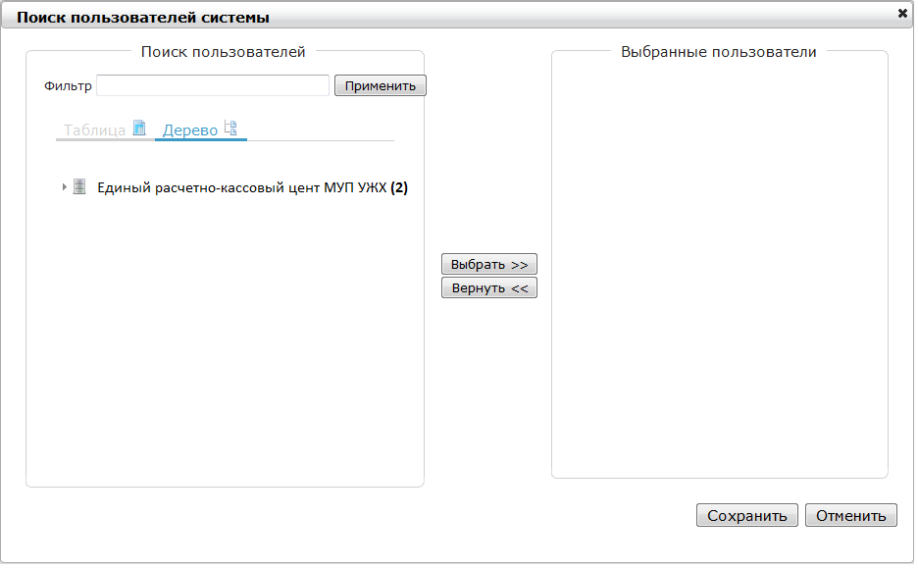
              - Диалог «Поиск пользователей системы»
В диалоге содержится две области:
- область «Поиск пользователей» − в виде иерархии отображается перечень исполнителей в системе подразделений;
- область «Выбранные пользователи» − отображается перечень исполнителей, выбранных для аудита их операций.

Кнопка «Выбрать» предназначена для добавления пользователя в область «Выбранные пользователи».
Кнопка «Вернуть» предназначена для удаления пользователя из области «Выбранные пользователи».
Кнопка «Сохранить» предназначена для сохранения введенных данных.
Кнопка «Отменить» предназначена для закрытия диалога без сохранения изменений.

Диалог «Экспорт в Excel» открывается при нажатии на кнопку «Экспорт» диалога «Аудит». В диалоге есть возможность скачать файл, содержащий сформированный отчет по журналу аудита (рисунок ).
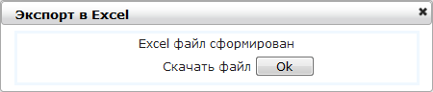
              - Диалог «Экспорт в Excel»
Диалог «Свойства записи журнала аудита» открывается при переходе по ссылке с описанием операции в таблице результатов поиска диалога «Аудит». В диалоге содержится подробная информация об операции (рисунок ).
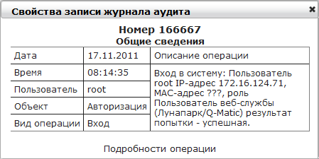
              - Диалог «Свойства записи журнала аудита»
    - Поиск операции
Для поиска операции необходимо выполнить следующие шаги:
- В главном меню системы выбрать пункт «Аудит».
- При необходимости в соответствующих полях указать диапазон дат, за который необходимо просмотреть операции.
- Выбрать требуемые категории операций.
- Выбрать требуемые виды объектов операций.
- Выбрать виды операций.
- При необходимости скорректировать список пользователей, нажав на кнопку «Редактировать список».
- При необходимости указать в поле «Описание операции содержит текст…» соответствующий текст.
- Нажать на кнопку «Искать».
    - Просмотр информации об операции
Для просмотра информации об операции необходимо выполнить следующие шаги:
- В главном меню системы выбрать пункт «Аудит».
- При необходимости в соответствующих полях указать диапазон дат, за который необходимо просмотреть операции.
- Выбрать требуемые категории операций.
- Выбрать требуемые виды объектов операций.
- Выбрать виды операций.
- При необходимости скорректировать список пользователей, нажав на кнопку «Редактировать список».
- При необходимости указать в поле «Описание операции содержит текст…» соответствующий текст.
- Нажать на кнопку «Искать».
- Перейти по ссылке с описание операции в таблице результатов поиска.
    - Экспорт отчета по журналу аудита
Для экспорта отчета по журналу аудита в формат Excel необходимо выполнить следующие шаги:
- В главном меню системы выбрать пункт «Аудит».
- При необходимости в соответствующих полях указать диапазон дат, за который необходимо просмотреть операции.
- Выбрать требуемые категории операций.
- Выбрать требуемые виды объектов операций.
- Выбрать виды операций.
- При необходимости скорректировать список пользователей, нажав на кнопку «Редактировать список».
- При необходимости указать в поле «Описание операции содержит текст…» соответствующий текст.
- Нажать на кнопку «Искать».
- Нажать на кнопку «Экспорт».
- Нажать кнопку «Ok», чтобы скачать сформированный файл.
  - Управление входящими запросами
    - Статусная модель входящих запросов
Статусная модель входящих запросов представлена на следующем рисунке (.
              - Статусная модель входящих запросов
    - Описание интерфейса
Управление запросами осуществляется в диалоге «Работа с входящими запросами» (см. ). Для перехода в режим управления запросами в выпадающем списке в правом верхнем углу диалога системы следует выбрать пункт «Работа с входящими запросами».
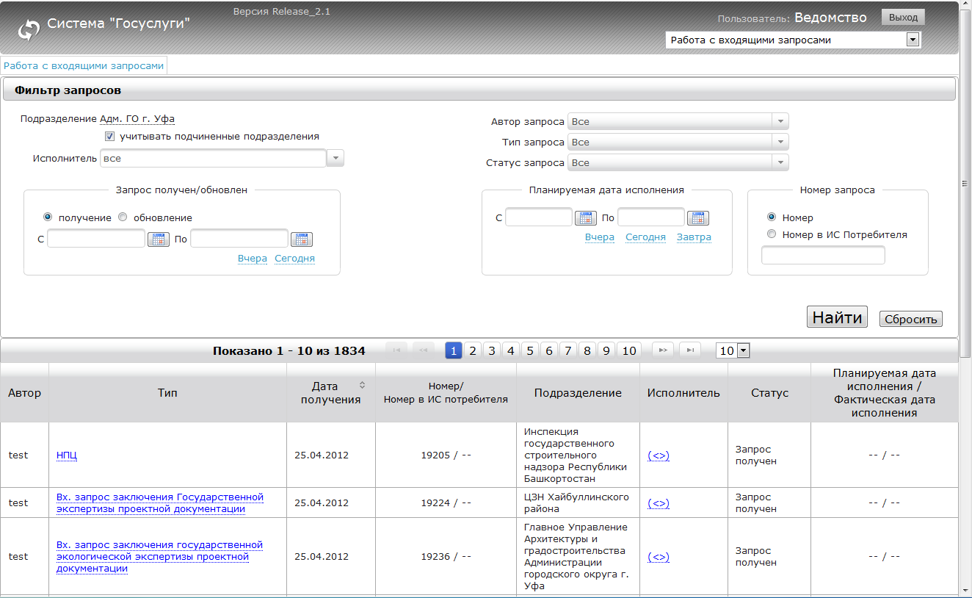
              - Диалог «Работа с запросами»
Диалог содержит следующие элементы управления:
- ссылка «Подразделение» – ссылка, необходимая для выбора подразделения внутри ведомства, которому адресованы запросы;
- опция «Учитывать подчиненные подразделения» – при выборе подразделения и включении опции, при поиске учитываются и подчиненные ему подразделения;
- поле «Исполнитель» – фильтр вывода запроса по исполнителю;
- опции «Получение/Обновление» – предназначены для выбора вариантов поиска запросов: по дате получения или по дате обновления;
- поля «Запрос получен / обновлен (с,по)» – фильтр вывода по дате и времени получения/обновления запроса;
- ссылка «Вчера» – устанавливает поля ввода периода получения/обновления запроса на вчерашнюю дату;
- ссылка «Сегодня» – устанавливает поля ввода периода получения /обновления запроса на текущую дату;
- поле «Автор запроса» – фильтр вывода запроса по автору запроса;
- поле «Тип запроса» – фильтр вывода по типу запроса;
- поле «Статус запроса» – фильтр вывода по статусу запроса. В выпадающем списке отображаются наименования всех статусов запросов, настроенных в системе. Значения «Все», «Новые и в работе» и «Закрытые» выделены в списке жирным шрифтом. Данные значения группируют статусы соответствующего типа. В случае выбора значения «Все» при поиске отображаются все запросы, удовлетворяющие другим заданным поисковым критериям, независимо от статуса. Под значением «Новые и в работе» отображаются статусы «Запрос получен», «Ответ подготовлен», «Ответ готов к передаче». Под значением «Закрытые» отображаются статусы «Ответ направлен» и «Запрос отменен запрашивающей стороной»;
- поле «Планируемая дата исполнения» – фильтр вывода по сроку исполнения запроса;
- поле «Номер запроса» – фильтр вывода по номеру запроса;
- кнопка «Найти» – обработка заданных критериев поиска и вывод результатов;
- кнопка «Сбросить» – очистка поискового фильтра;
- таблица результатов поиска.
Таблица результатов поиска содержит записи, отобранные в результате выполнения поискового запроса, с указанием следующей информации:
- автор запроса;
- тип запроса;
- дата получения запроса;
- номер запроса;
- подразделение;
- исполнитель;
- статус запроса;
- планируемая/фактическая дата исполнения.

Диалог «Выбор подразделения» открывается при переходе по ссылке с наименованием подразделения (см. Рисунок 56 –).
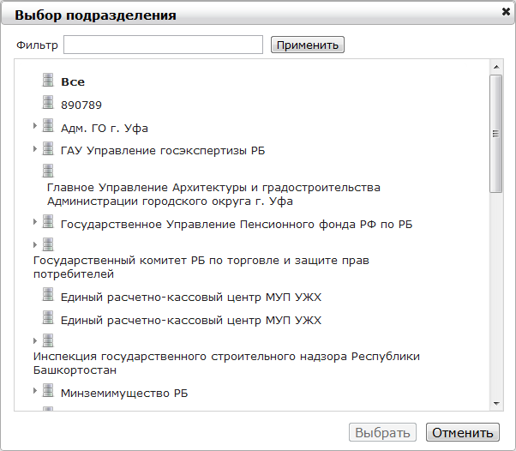
              - Выбор подразделения
Для выбора подразделения необходимо отметить его в списке левой кнопкой мыши и нажать на кнопку «Выбрать». При нажатии на значок рядом с названием подразделения отображается список дочерних подразделений, в котором также имеется возможность выбрать требуемое подразделение. Также можно воспользоваться фильтром, предназначенным для удобства и ускорения поиска. Следует ввести в поле «Фильтр» название искомого подразделения или сочетание букв, встречающееся в названии, и нажать на кнопку «Применить». Для выхода из диалога без выполнения действий следует нажать на кнопку «Отмена».

Диалог просмотра информации о входящем запросе открывается при переходе по ссылке, расположенной в столбце «Тип» соответствующей записи таблицы результатов поиска. На странице содержится подробная информация о запросе (см. Рисунок 57 –).
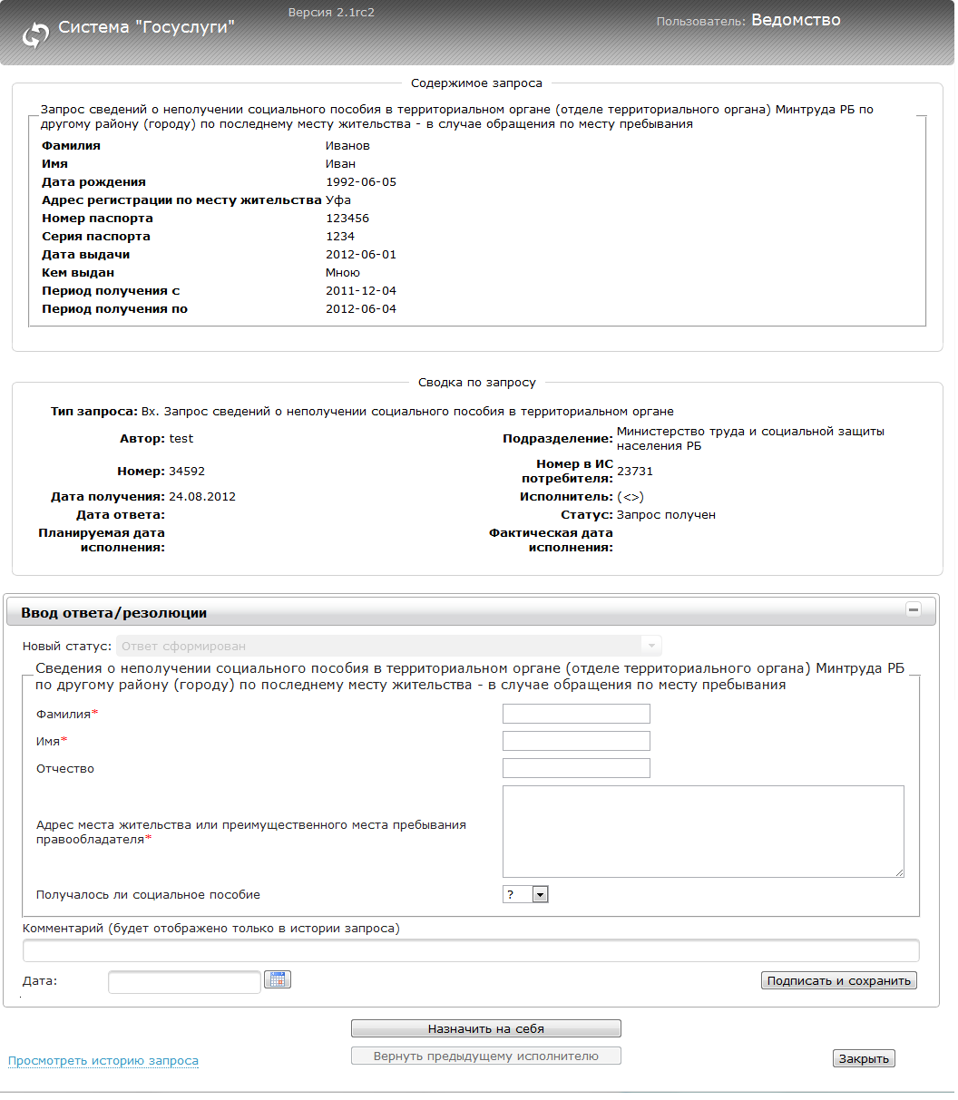
              - Просмотр информации о входящем запросе
Страница просмотра информации о входящем запросе содержит области:
- содержимое запроса – область данных о содержимом запроса, формируемая автоматически;
- сводка по запросу – область данных о запросе, формируемая автоматически;
- ввод ответа/резолюции – область, содержащая поля для ввода ответа или резолюции.
В случае если к запросу приложены документы, их названия отображаются в виде ссылок в области «Содержимое запроса». При переходе по такой ссылке открывается приложенный документ.
Кнопка «Подписать и сохранить» предназначена для сохранения скорректированных или введенных данных, подписи содержимого ответа/резолюции ЭП и отправки документа соответствующему адресату.
Ссылка «Просмотреть историю запроса» предназначена для просмотра истории текущего запроса.
Кнопка «Назначить на себя» предназначена для назначения запроса на текущего пользователя.
Кнопка «Вернуть предыдущему исполнителю» предназначена для назначения запроса на предыдущего исполнителя.
Кнопка «Закрыть» предназначена для выхода из диалога без сохранения изменений.

В случае, когда требуется (пере)назначить ответственного исполнителя запроса, есть возможность это сделать в таблице результатов поиска запросов. Для этого в выбранном запросе следует перейти по ссылке, расположенной в столбце «Исполнитель». В открывшемся диалоге (см. Рисунок 58 –) имеется возможность указать нового исполнителя.
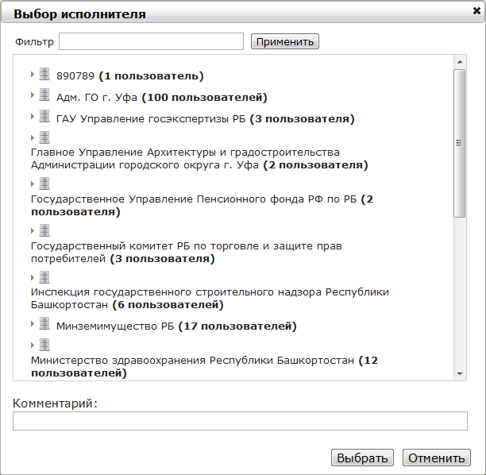
              - Диалог «Выбор исполнителя»
    - Поиск запроса
Для поиска запроса необходимо выполнить следующие шаги:
- В главном меню системы выбрать пункт «Работа с входящими запросами».
- При необходимости скорректировать подразделение, перейдя по ссылке с наименованием подразделения.
- При необходимости в поле «Исполнитель» выбрать требуемого исполнителя.
- Выбрать вариант поиска запроса (по дате получения или по дате обновления).
- В соответствующих полях указать диапазон дат, за который необходимо просмотреть запросы.
- Выбрать в поле «Автор запроса» автора запроса.
- Выбрать в поле «Тип запроса» тип запроса.
- Выбрать в поле «Статус запроса» статус запроса.
- В соответствующих полях указать планируемую дату исполнения запроса.
- При необходимости в поле «Номер запроса» ввести номер искомого запроса.
- Нажать на кнопку «Найти».
    - Изменение исполнителя
Для изменения ответственного за запрос лица необходимо выполнить следующие шаги:
- В главном меню системы выбрать пункт «Работа с входящими запросами».
- При необходимости скорректировать подразделение, перейдя по ссылке с наименованием подразделения.
- При необходимости в поле «Исполнитель» выбрать требуемого исполнителя.
- Выбрать вариант поиска запроса (по дате получения или по дате обновления).
- В соответствующих полях указать диапазон дат, за который необходимо просмотреть запросы.
- Выбрать в поле «Автор запроса» автора запроса.
- Выбрать в поле «Тип запроса» тип запроса.
- Выбрать в поле «Статус запроса» статус запроса.
- В соответствующих полях указать планируемую дату исполнения запроса.
- При необходимости в поле «Номер запроса» ввести номер искомого запроса.
- Нажать на кнопку «Найти».
- Перейти по ссылке с наименованием исполнителя в таблице результатов поиска.
- В иерархии диалога «Выбор исполнителя» выбрать требуемое подразделение.
- Заполнить поле «Комментарий».
- Нажать на кнопку «Выбрать».
    - Просмотр данных запроса
Для просмотра информации о запросе необходимо выполнить следующие шаги:
- В главном меню системы выбрать пункт «Работа с входящими запросами».
- При необходимости скорректировать подразделение, перейдя по ссылке с наименованием подразделения.
- При необходимости в поле «Исполнитель» выбрать требуемого исполнителя.
- Выбрать вариант поиска запроса (по дате получения или по дате обновления).
- В соответствующих полях указать диапазон дат, за который необходимо просмотреть запросы.
- Выбрать в поле «Автор запроса» автора запроса.
- Выбрать в поле «Тип запроса» тип запроса.
- Выбрать в поле «Статус запроса» статус запроса.
- В соответствующих полях указать планируемую дату исполнения запроса.
- При необходимости в поле «Номер запроса» ввести номер искомого запроса.
- Нажать на кнопку «Найти».
- Перейти по ссылке с типом запроса в таблице результатов поиска.
    - Просмотр истории запроса
Для просмотра истории запроса необходимо выполнить следующие шаги:
- В главном меню системы выбрать пункт «Работа с входящими запросами».
- При необходимости скорректировать подразделение, перейдя по ссылке с наименованием подразделения.
- При необходимости в поле «Исполнитель» выбрать требуемого исполнителя.
- Выбрать вариант поиска запроса (по дате получения или по дате обновления).
- В соответствующих полях указать диапазон дат, за который необходимо просмотреть запросы.
- Выбрать в поле «Автор запроса» автора запроса.
- Выбрать в поле «Тип запроса» тип запроса.
- Выбрать в поле «Статус запроса» статус запроса.
- В соответствующих полях указать планируемую дату исполнения запроса.
- При необходимости в поле «Номер запроса» ввести номер искомого запроса.
- Нажать на кнопку «Найти».
- Перейти по ссылке с типом запроса в таблице результатов поиска.
- В открывшемся диалоге перейти по ссылке «Просмотреть историю запроса».
    - Просмотр приложенных документов
Для просмотра приложенных к запросу документов необходимо выполнить следующие шаги:
- В главном меню системы выбрать пункт «Работа с входящими запросами».
- При необходимости скорректировать подразделение, перейдя по ссылке с наименованием подразделения.
- При необходимости в поле «Исполнитель» выбрать требуемого исполнителя.
- Выбрать вариант поиска запроса (по дате получения или по дате обновления).
- В соответствующих полях указать диапазон дат, за который необходимо просмотреть запросы.
- Выбрать в поле «Автор запроса» автора запроса.
- Выбрать в поле «Тип запроса» тип запроса.
- Выбрать в поле «Статус запроса» статус запроса.
- В соответствующих полях указать планируемую дату исполнения запроса.
- При необходимости в поле «Номер запроса» ввести номер искомого запроса.
- Нажать на кнопку «Найти».
- Перейти по ссылке с типом запроса в таблице результатов поиска.
- Перейти по ссылке с названием приложенного документа, отображаемой в области «Содержимое запроса».
    - Ввод ответа/резолюции
Для отправки ответа/резолюции необходимо выполнить следующие шаги:
- В главном меню системы выбрать пункт «Работа с входящими запросами».
- При необходимости скорректировать подразделение, перейдя по ссылке с наименованием подразделения.
- При необходимости в поле «Исполнитель» выбрать требуемого исполнителя.
- Выбрать вариант поиска запроса (по дате получения или по дате обновления).
- В соответствующих полях указать диапазон дат, за который необходимо просмотреть запросы.
- Выбрать в поле «Автор запроса» автора запроса.
- Выбрать в поле «Тип запроса» тип запроса.
- Выбрать в поле «Статус запроса» статус запроса.
- В соответствующих полях указать планируемую дату исполнения запроса.
- При необходимости в поле «Номер запроса» ввести номер искомого запроса.
- Нажать на кнопку «Найти».
- Перейти по ссылке с типом запроса в таблице результатов поиска.
- Заполнить необходимые поля в области «Ввод ответа/резолюции».
- Нажать на кнопку «Подписать и сохранить».
- При необходимости выполнить стандартную процедуру подписи ЭП.
- Статус запроса в автоматическом режиме изменится на «Ответ сформирован».
  - Управление исходящими запросами
    - Статусная модель исходящих запросов
Статусная модель исходящих запросов представлена на следующем рисунке (.
              - Статусная модель исходящих запросов
    - Описание интерфейса
Управление запросами осуществляется в диалоге «Работа с исходящими запросами» (см. ). Для перехода в режим управления запросами в выпадающем списке в правом верхнем углу диалога системы следует выбрать пункт «Работа с исходящими запросами».
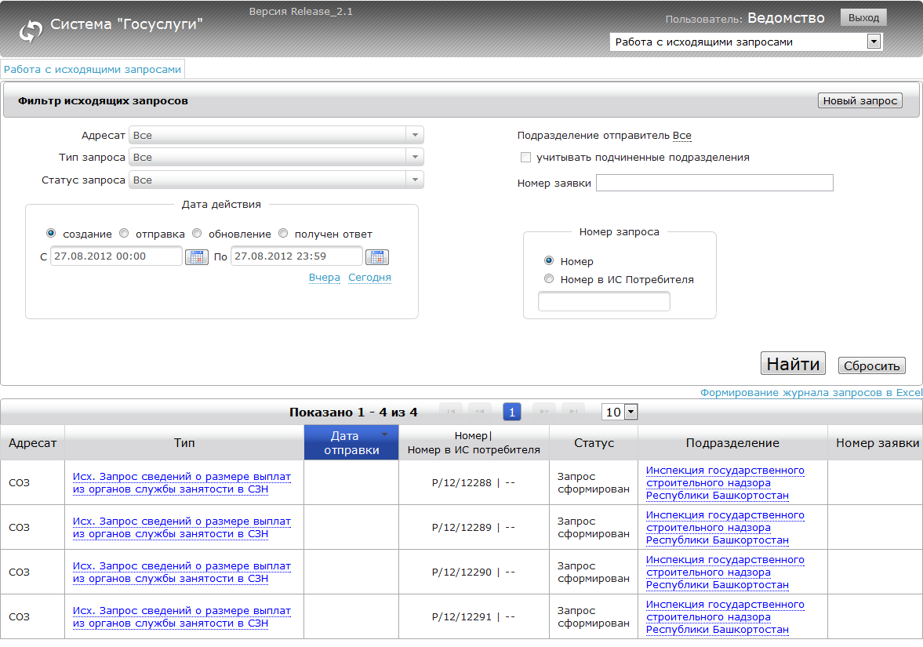
              - Диалог «Работа с исходящими запросами»
Диалог содержит следующие элементы управления:
- кнопка «Новый запрос» – создание нового исходящего запроса;
- поле «Адресат» – фильтр вывода запроса по адресату;
- поле «Тип запроса» – фильтр вывода по типу запроса;
- поле «Статус запроса» – фильтр вывода по статусу запроса. В выпадающем списке отображаются наименования всех статусов запросов, настроенных в системе. Значения «Все», «Новые и в работе» и «Закрытые» выделены в списке жирным шрифтом. Данные значения группируют статусы соответствующего типа. В случае выбора значения «Все» при поиске отображаются все запросы, удовлетворяющие другим заданным поисковым критериям, независимо от статуса. Под значением «Новые и в работе» отображаются статусы «Запрос сформирован», «Запрос отправляется», «Запрос принят», «Ошибка получения ответа», «Ошибка ФЛК на стороне ведомства», «Ошибка отправки в ведомство». Под значением «Закрытые» отображаются статусы «Получен ответ на запрос», «Получен мотивированный отказ» и «Удален»;
- опции «создание/отправка/обновление/получен ответ» – предназначены для выбора вариантов поиска запросов: по дате создания, отправки, обновления или получения ответа;
- поля «Дата действия (с,по)» – фильтр вывода по дате действия запроса;
- ссылка «Вчера» – устанавливает поля ввода периода создания/отправки/обновления/получения ответа запроса на вчерашнюю дату;
- ссылка «Сегодня» – устанавливает поля ввода периода создания/отправки/обновления/получения ответа запроса на текущую дату;
- ссылка «Подразделение отправитель» – выбор подразделения внутри ведомства, которому адресованы запросы (есть возможность выбрать как отдельное подразделение, так и все, доступные пользователю);
- опция «Учитывать подчиненные подразделения» – при выборе подразделения и включении опции, при поиске учитываются и подчиненные ему подразделения;
- поле «Номер заявки» – фильтр вывода по номеру заявки;
- поле «Номер запроса» – фильтр вывода по номеру запроса;
- кнопка «Найти» – обработка заданных критериев поиска и вывод результатов;
- кнопка «Сбросить» – очистка поискового фильтра;
- таблица результатов поиска.
Таблица результатов поиска содержит записи, отобранные в результате выполнения поискового запроса, с указанием следующей информации:
- адресат запроса;
- тип запроса;
- дата отправки;
- номер запроса;
- статус запроса;
- подразделение;
- номер заявки.

Диалог «Выбор подразделения» открывается при переходе по ссылке с наименованием подразделения (см. ).
              - Диалог «Выбор подразделения»
Для выбора подразделения необходимо отметить его в списке левой кнопкой мыши и нажать на кнопку «Выбрать». При нажатии на значок рядом с названием подразделения отображается список дочерних подразделений, в котором также имеется возможность выбрать требуемое подразделение. Также можно воспользоваться фильтром, предназначенным для удобства и ускорения поиска. Следует ввести в поле «Фильтр» название искомого подразделения или сочетание букв, встречающееся в названии, и нажать на кнопку «Применить». Для выхода из диалога без выполнения действий следует нажать на кнопку «Отмена».

Диалог просмотра информации об исходящем запросе открывается при переходе по ссылке с типом запроса в таблице результатов поиска диалога «Работа с исходящими запросами». На странице содержится подробная информация о запросе (см. ).
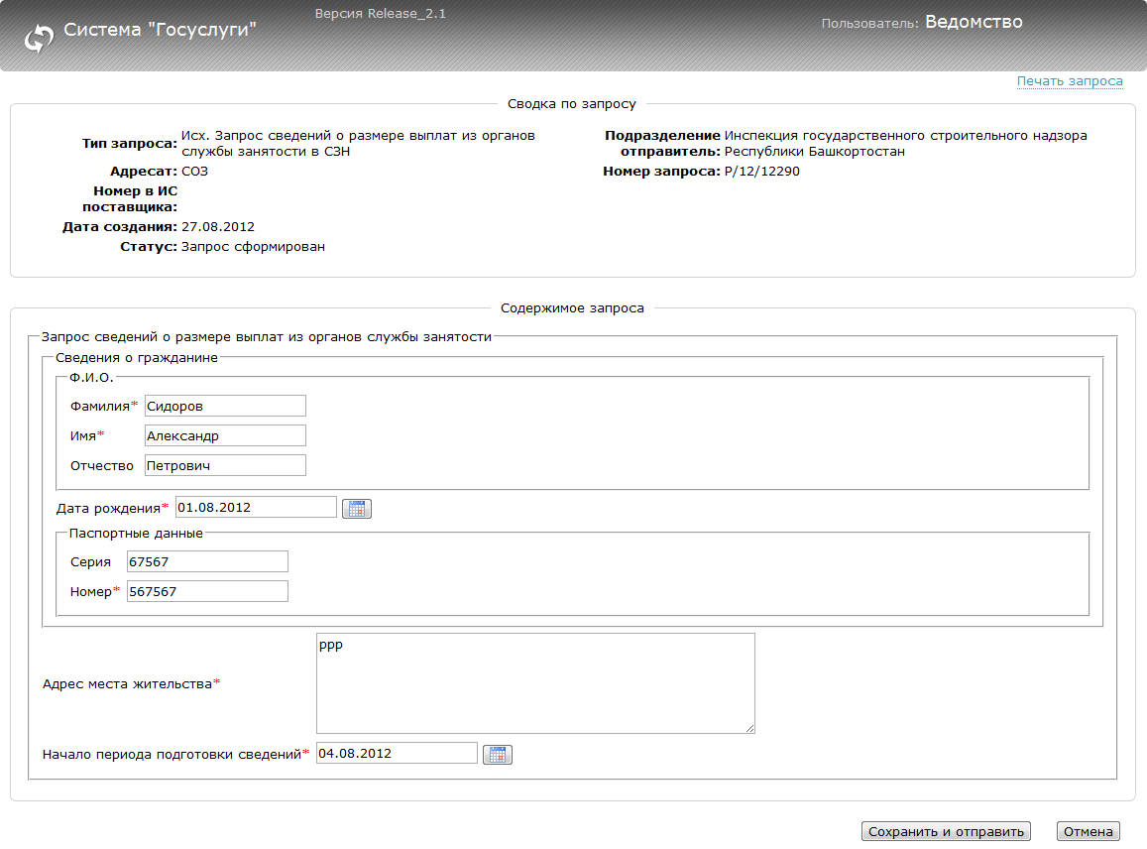
              - Просмотр информации об исходящем запросе
Страница просмотра информации об исходящем запросе содержит области:
- сводка по запросу – область данных о запросе, формируемая автоматически;
- содержимое запроса – область, содержащая поля для корректировки запрашиваемых данных.
Кнопка «Сохранить и отправить» предназначена для сохранения скорректированных данных, подписи содержимого запроса ЭП и отправки документа соответствующему адресату.
Кнопка «Отмена» предназначена для закрытия страницы без сохранения изменений.

В случае, когда требуется (пере)назначить ответственного исполнителя запроса, имеется возможность это сделать в перечне отобранных запросов. Для этого в выбранном запросе следует нажать на ссылку, расположенную в столбце «Подразделение». В открывшемся диалоге (см. ) имеется возможность указать нового исполнителя.
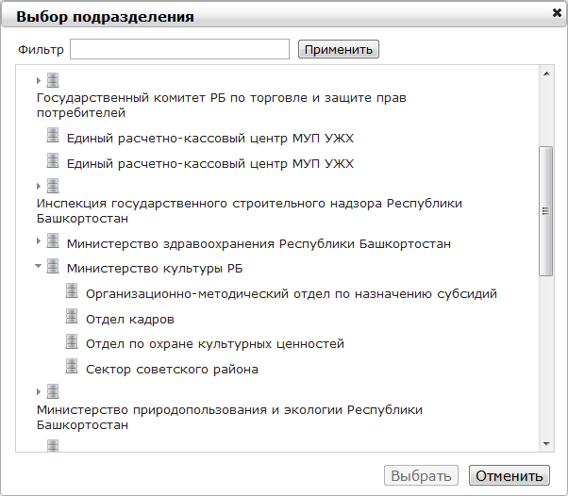
              - Диалог «Выбор подразделения»

Страница создания нового исходящего запроса открывается при нажатии на кнопку «Новый запрос» в диалоге «Работа с исходящими запросами». На странице содержатся поля для заполнения информации о запросе (см. ).
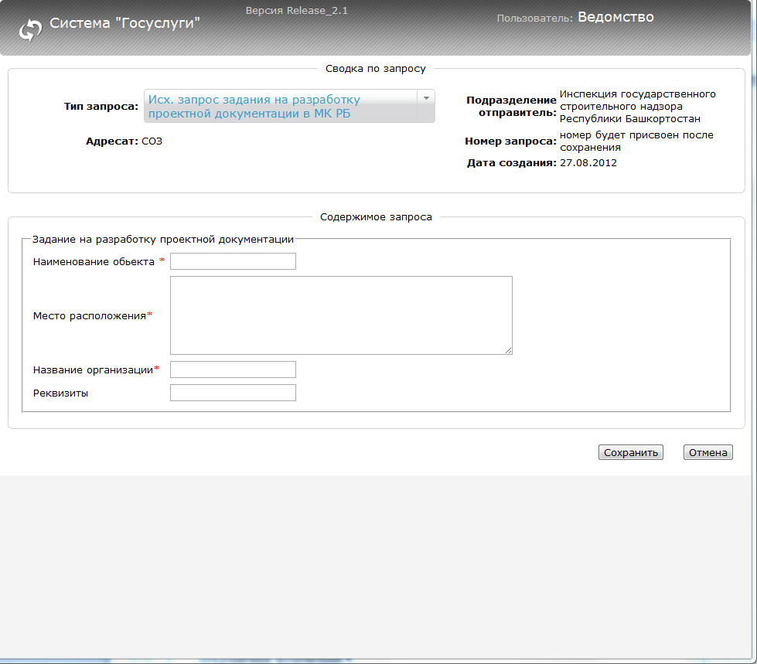
              - Создание нового исходящего запроса
Страница создания нового исходящего запроса содержит две области:
- Сводка по запросу – область, содержащая данные по запросу, формируемые автоматически;
- Содержимое запроса – область, содержащая запрашиваемые данные.
Кнопка «Сохранить» предназначена для сохранения введенных данных.
Кнопка «Отмена» предназначена для закрытия страницы без сохранения изменений.
    - Поиск запроса
Для поиска запроса необходимо выполнить следующие шаги:
- В главном меню системы выбрать пункт «Работа с исходящими запросами».
- При необходимости в поле «Адресат» выбрать требуемого адресата.
- При необходимости выбрать в поле «Тип запроса» требуемый тип.
- При необходимости выбрать в поле «Статус запроса» требуемый статус запроса.
- При необходимости скорректировать подразделение, перейдя по ссылке с наименованием подразделения.
- При необходимости выбрать вариант поиска запроса (по дате создания, отправки, обновления или получения ответа).
- В соответствующих полях указать диапазон дат, за который необходимо просмотреть запросы.
- При необходимости заполнить поля ввода «Номер заявки» и «Номер запроса».
- Нажать на кнопку «Найти».
    - Просмотр данных запроса
Для просмотра информации о запросе необходимо выполнить следующие шаги:
- В главном меню системы выбрать пункт «Работа с исходящими запросами».
- При необходимости в поле «Адресат» выбрать требуемого адресата.
- При необходимости выбрать в поле «Тип запроса» требуемый тип.
- При необходимости выбрать в поле «Статус запроса» требуемый статус запроса.
- При необходимости скорректировать подразделение, перейдя по ссылке с наименованием подразделения.
- При необходимости выбрать вариант поиска запроса (по дате создания, отправки, обновления или получения ответа).
- В соответствующих полях указать диапазон дат, за который необходимо просмотреть запросы.
- При необходимости заполнить поля ввода «Номер заявки» и «Номер запроса».
- Нажать на кнопку «Найти».
- Перейти по ссылке с типом запроса в таблице результатов поиска.
    - Создание запроса
Для создания нового запроса необходимо выполнить следующие шаги:
- В главном меню системы выбрать пункт «Работа с исходящими запросами».
- Нажать на кнопку «Новый запрос».
- Выбрать в поле «Тип запроса» требуемый тип запроса.
- Заполнить все необходимые поля в области «Содержимое запроса».
- Нажать на кнопку «Сохранить».
    - Отправка запроса
Для отправки запроса необходимо выполнить следующие шаги:
- В главном меню системы выбрать пункт «Работа с исходящими запросами».
- При необходимости в поле «Адресат» выбрать требуемого адресата.
- При необходимости выбрать в поле «Тип запроса» требуемый тип.
- При необходимости выбрать в поле «Статус запроса» требуемый статус запроса.
- При необходимости скорректировать подразделение, перейдя по ссылке с наименованием подразделения.
- При необходимости выбрать вариант поиска запроса (по дате создания, отправки, обновления или получения ответа).
- В соответствующих полях указать диапазон дат, за который необходимо просмотреть запросы.
- При необходимости заполнить поля ввода «Номер заявки» и «Номер запроса».
- Нажать на кнопку «Найти».
- Перейти по ссылке с типом запроса в таблице результатов поиска.
- Нажать на кнопку «Сохранить». Запросу присвоится статус «Запрос принят».
    - Просмотр ответа на запрос
Для просмотра ответа на запрос необходимо выполнить следующие шаги:
- В главном меню системы выбрать пункт «Работа с исходящими запросами».
- При необходимости в поле «Адресат» выбрать требуемого адресата.
- При необходимости выбрать в поле «Тип запроса» требуемый тип.
- В поле «Статус запроса» выбрать статус «Получен ответ на запрос».
- При необходимости скорректировать подразделение, перейдя по ссылке с наименованием подразделения.
- При необходимости выбрать вариант поиска запроса (по дате создания, отправки, обновления или получения ответа).
- В соответствующих полях указать диапазон дат, за который необходимо просмотреть запросы.
- При необходимости заполнить поля ввода «Номер заявки» и «Номер запроса».
- Нажать на кнопку «Найти».
- Перейти по ссылке с типом запроса в таблице результатов поиска.
- В диалоге просмотра информации об исходящем запросе отображается новая область «Ответ», в которой содержатся данные, присланные в ответ на запрос.

  - Управление журналом сообщений
    - Описание интерфейса
Для протоколирования фактов приема и отправки каждого информационного сообщения организован журнальный учет, обеспечивающий доступ к информации о фактах обращения к сервисам, с целью получения реальной картины происходящих событий.
Для перехода в режим журнального учета в поле выбора разделов в правом верхнем углу интерфейса системы нужно выбрать пункт «Журнал сообщений» (рисунок ).
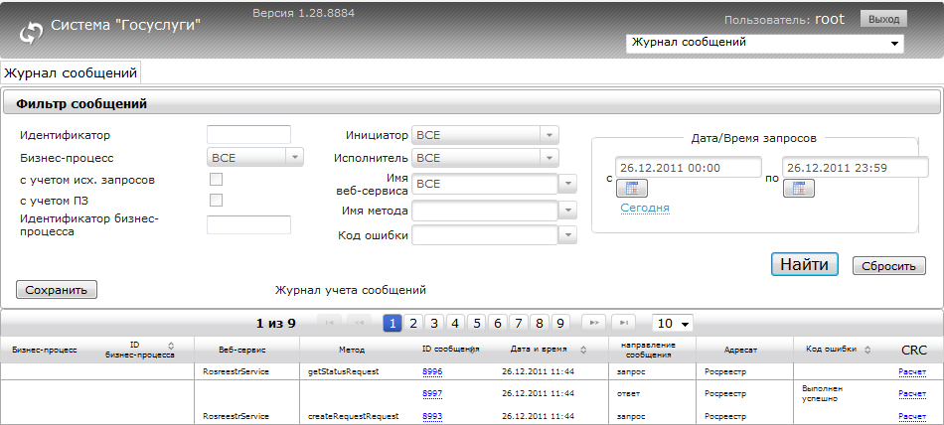
              - Диалог «Журнал сообщений»
Диалог содержит следующие элементы управления:
- поле «Идентификатор» – фильтр вывода сообщений по номеру информационного сообщения (запроса) к WEB-сервису;
- поле «Бизнес-процесс» – выбор сообщения по значениям направления;
- опция «с учетом исх. Запросов» – при выборе бизнес-процесса и включении опции, при поиске учитываются исходящие запросы;
- опция «с учетом ПЗ» – при выборе бизнес-процесса и включении опции, при поиске учитываются предварительные записи;
- поле «Идентификатор бизнес-процесса» – фильтр вывода сообщений по идентификатору бизнес-процесса;
- поле «Инициатор» – выбор названия инициатора запроса/ сообщения;
- поле «Исполнитель» – выбор названия исполнителя запроса;
- поле «Имя веб-сервиса» – выбор названия веб-сервиса;
- поле «Имя метода» – выбор названия метода;
- поле «Код ошибки» – фильтр вывода сообщений по коду ошибки, возникающих при обработке запросов;
- поля «Дата/Время запросов (с, по)» – фильтр вывода по дате и времени формирования запросов инициатора;
- ссылка «сегодня» – устанавливает поля ввода периода генерации сообщения на текущую дату;
- кнопка «Найти» – обработка заданных критериев поиска и вывод результатов;
- кнопка «Сбросить» – очистка поискового фильтра;
- кнопка «Сохранить» – сохранение поискового фильтра;
- таблица результатов поиска.
Таблица результатов поиска содержит записи, отобранные в результате выполнения поискового запроса, с указанием следующей информации:
- наименование бизнес-процесса;
- ID бизнес-процесса;
- веб-сервис;
- метод;
- ID – сообщения;
- Дата и время;
- направление сообщения;
- адресат;
- код ошибки;
- CRC.
    - Поиск запроса/ сообщения
Для поиска запроса необходимо выполнить следующие шаги:
- В главном меню системы выбрать пункт «Журнал сообщений».
- При необходимости в поле «Идентификатор» ввести номеру информационного сообщения (запроса) к WEB-сервису.
- При необходимости в поле «Бизнес-процесс» выбрать направление бизнес-процесса и установить нужные опции.
- При необходимости в поле «Идентификатор бизнес-процесса» ввести идентификатор бизнес-процесса.
- При необходимости в поле «Инициатор» выбрать название инициатора запроса/ сообщения.
- При необходимости в поле «Исполнитель» выбрать название исполнителя запроса/ сообщения.
- При необходимости в поле «Имя веб-сервиса» выбрать название веб-сервиса.
- При необходимости в поле «Имя метода» выбрать название метода.
- При необходимости в поле «Код ошибки» ввести код ошибки.
- В соответствующих полях указать диапазон дат и время, за который необходимо просмотреть запросы/ сообщения.
- Нажать на кнопку «Найти».
    - Просмотр информации о запросе/ сообщении
Для просмотра информации о запросе/ сообщении необходимо выполнить следующие шаги:
- В главном меню системы выбрать пункт «Журнал сообщений».
- При необходимости в поле «Идентификатор» ввести номеру информационного сообщения (запроса) к WEB-сервису.
- При необходимости в поле «Бизнес-процесс» выбрать направление бизнес-процесса и установить нужные опции.
- При необходимости в поле «Идентификатор бизнес-процесса» ввести идентификатор бизнес-процесса.
- При необходимости в поле «Инициатор» выбрать название инициатора запроса/ сообщения.
- При необходимости в поле «Исполнитель» выбрать название исполнителя запроса/ сообщения.
- При необходимости в поле «Имя веб-сервиса» выбрать название веб-сервиса.
- При необходимости в поле «Имя метода» выбрать название метода.
- При необходимости в поле «Код ошибки» ввести код ошибки.
- В соответствующих полях указать диапазон дат и время, за который необходимо просмотреть запросы/ сообщения.
- Нажать на кнопку «Найти».
- Перейти по ссылке с ID запроса в таблице результатов поиска.
    - Экспорт данных журнала учета сообщений
Для экспорта данных журнала учета сообщений необходимо выполнить следующие шаги:
- В главном меню системы выбрать пункт «Журнал сообщений».
- При необходимости в поле «Идентификатор» ввести номеру информационного сообщения (запроса) к WEB-сервису.
- При необходимости в поле «Бизнес-процесс» выбрать направление бизнес-процесса и установить нужные опции.
- При необходимости в поле «Идентификатор бизнес-процесса» ввести идентификатор бизнес-процесса.
- При необходимости в поле «Инициатор» выбрать название инициатора запроса/ сообщения.
- При необходимости в поле «Исполнитель» выбрать название исполнителя запроса/ сообщения.
- При необходимости в поле «Имя веб-сервиса» выбрать название веб-сервиса.
- При необходимости в поле «Имя метода» выбрать название метода.
- При необходимости в поле «Код ошибки» ввести код ошибки.
- В соответствующих полях указать диапазон дат и время, за который необходимо просмотреть запросы/ сообщения.
- Нажать на кнопку «Найти».
- Нажать на кнопку «Сохранить».
- В стандартном диалоге выбрать режим сохранения файла и нажать кнопку «Ok».
  - Управление информационным взаимодействием
    - Описание интерфейса
Управление информационным взаимодействием осуществляется в диалоге «Настройка взаимодействия» (рисунок ).
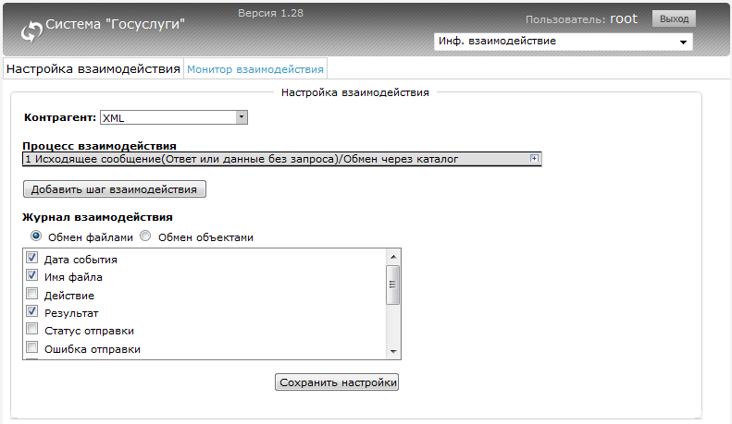
              - Диалог «Настройка взаимодействия»
Диалог содержит области выбора контрагента, настройки процесса взаимодействия и журнала взаимодействия.
Область выбора контрагента содержит поле выбора «Контрагент».
В области «Процесс взаимодействия» отображаются шаги взаимодействия, для добавления которых предназначена кнопка «Добавить шаг взаимодействия».
В области «Журнал взаимодействия» осуществляется настройка параметров журнала взаимодействия. Поля журнала взаимодействия при обмене файлами и объектами различаются.
Кнопка «Сохранить настройки» предназначена для сохранения указанных настроек информационного взаимодействия.
Варианты добавляемых шагов различаются в зависимости от указанных в диалоге «Выбор вида сообщения» параметров.

Вид области настройки шагов различается в зависимости от направления сообщения (исходящее или входящее сообщение) и механизма взаимодействия (обмен через каталог или через электронную почту). Вид сообщения не влияет на вид области настройки шагов.
Вид области настройки шага при входящем сообщении и взаимодействии через каталог представлен на рисунке .
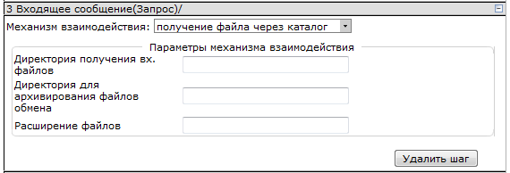
              - Область настройки шага при входящем сообщении и взаимодействии через каталог
Область настройки шага при входящем сообщении и взаимодействии через каталог:
- поле выбора «Механизм взаимодействия» – поле предназначено для выбора механизма взаимодействия: обмен через каталог или через электронную почту;
- поле ввода «Директория получения вх. Файлов» – поле предназначено для ввода расположения входящих файлов;
- поле ввода «Директория для архивирования файлов обмена» – поле предназначено для ввода расположения архивных файлов обмена;
- поле ввода «Расширение файлов» – поле предназначено для ввода расширения файлов;
Кнопка «Удалить шаг» предназначена для удаления текущего шага.

Вид области настройки шага при входящем сообщении и взаимодействии через POP3 представлен на рисунке .
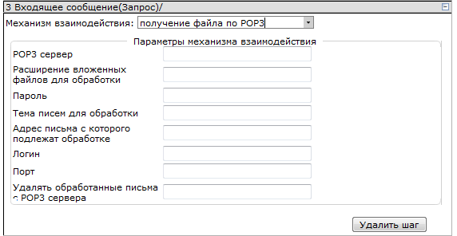
              - Область настройки шага при входящем сообщении и взаимодействии через POP3
Область настройки шага при входящем сообщении и взаимодействии через электронную почту:
- поле выбора «Механизм взаимодействия» – поле предназначено для выбора механизма взаимодействия: обмен через каталог или через электронную почту;
- поле ввода «POP3 сервер» – поле предназначено для ввода сервера входящей почты;
- поле ввода «Расширение вложенных файлов для обработки» –
- поле ввода «Пароль» – поле предназначено для ввода пароля;
- поле ввода «Тема письма с которого подлежат обработке» – поле предназначено для ввода темы письма;
- поле ввода «Логин» – поле предназначено для ввода логина;
- поле ввода «Удалять обработанные письма с POP3 сервера» – опция удаления обработанных писем с POP3 сервера;
Кнопка «Удалить шаг» предназначена для удаления текущего шага.

Вид области настройки шага при исходящем сообщении и взаимодействии через каталог представлен на рисунке .
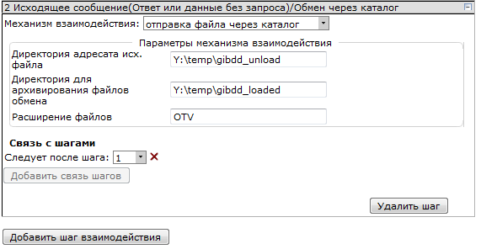
              - Область настройки шага при исходящем сообщении и взаимодействии через каталог
Область настройки шага при исходящем сообщении и взаимодействии через каталог:
- поле выбора «Механизм взаимодействия» – поле предназначено для выбора механизма взаимодействия: обмен через каталог или через электронную почту;
- поле ввода «Директория адресата исх. Файла» – поле предназначено для ввода расположения адресата исходящих файлов;
- поле ввода «Директория для архивирования файлов обмена» – поле предназначено для ввода расположения архивных файлов обмена;
- поле ввода «Расширение файлов» – поле предназначено для ввода расширения файлов;
- поле выбора «Следует после шага» – поле становится доступным после нажатия кнопки «Добавить связь шагов» (кнопка блокируется, если созданы все возможные связи для текущего шага) и предназначено для выбора номера шага, за которым будет следовать настраиваемый шаг (настройка связи с шагами);
- значок «Удалить» – значок предназначен для удаления связи с шагами.
Кнопка «Удалить шаг» предназначена для удаления текущего шага.
Вид области настройки шага при исходящем сообщении и взаимодействии через SMPT представлен на рисунке .
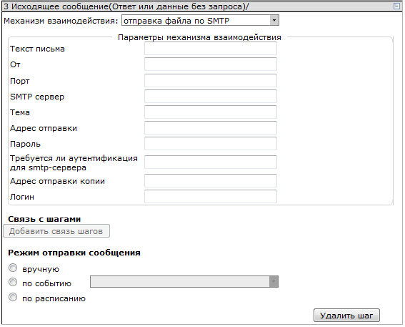
              - Область настройки шага при обмене через SMPT
Область настройки шага через электронную почту содержит следующие элементы управления:
- поле выбора «Механизм взаимодействия» – поле предназначено для выбора механизма взаимодействия: обмен через каталог или через электронную почту;
- поле ввода «Текст письма» – поле предназначено для ввода текста электронного сообщения;
- поле ввода «От» – поле предназначено для ввода автора сообщения;
- поле ввода «Порт» – поле предназначено для ввода порта для обмена сообщениями;
- поле ввода «SMTP сервер» – поле предназначено ввода SMTP сервера;
- поле ввода «Тема» – поле предназначено для ввода названия темы электронного сообщения;
- поле ввода «Адрес отправки» – поле предназначено для ввода адреса отправки электронного сообщения;
- поле ввода «Пароль» – поле предназначено для ввода пароля;
- поле ввода «Требуется ли аутентификация для SMTP сервера» – опция аутентификации для SMTP сервера;
- поле ввода «Адрес отправки копии» – поле предназначено для ввода адреса отправки копии электронного сообщения;
- поле ввода «Логин» – поле предназначено для ввода логина;
- поле выбора «Следует после шага» – поле становится доступным после нажатия кнопки «Добавить связь шагов» (кнопка блокируется, если созданы все возможные связи для текущего шага) и предназначено для выбора номера шага, за которым будет следовать настраиваемый шаг (настройка связи с шагами);
- значок «Удалить» – значок предназначен для удаления связи с шагами.
- опция «Вручную» – опция предназначена для выбора режима отправки сообщения ручным способом;
- опция «По событию» – опция предназначена для выбора режима отправки сообщения по событию;
- опция «По расписанию» – опция предназначена для выбора режима отправки сообщения по расписанию;
- область «По расписанию» – область полей становится доступной при выборе режима отправки сообщения по расписанию и предназначена для указания периода отправки, если включена опция «периодически» или дней недели и времени отправки сообщений, если включена опция «по расписанию».
Кнопка «Удалить шаг» предназначена для удаления текущего шага.

Диалог «Выбор вида сообщения» открывается при нажатии на кнопку «Добавить шаг взаимодействия», располагающуюся в диалоге «Настройка информационного взаимодействия» (рисунок ).
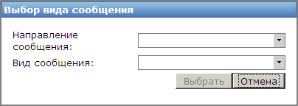
              - Диалог «Выбор вида сообщения»
Диалог «Выбор вида сообщения» содержит поля выбора направления и вида сообщения.
Кнопка «Выбрать» предназначена для сохранения указанных в полях диалога «Выбор вида сообщения» параметров.
Кнопка «Отмена» предназначена для выхода из диалога без сохранения изменений.

Мониторинг интерфейсов взаимодействия осуществляется в диалоге «Монитор интерфейсов взаимодействия» (рисунок ).
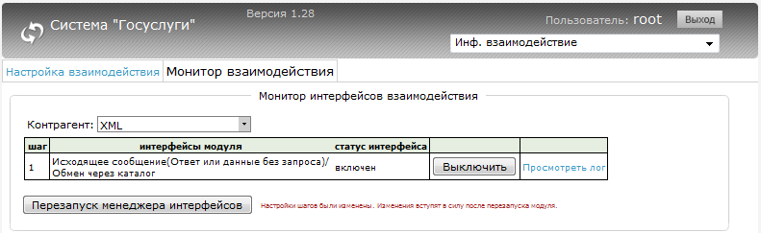
              - Диалог «Монитор интерфейсов взаимодействия»
Диалог «Монитор интерфейсов взаимодействия» содержит перечень шагов, информационного взаимодействия, заданных в диалоге «Настройка взаимодействия», с указанием интерфейса модуля и статуса интерфейса.
Кнопка «Включить» предназначена для запуска соответствующего шага информационного взаимодействия.
Кнопка «Остановить» предназначена для остановки соответствующего шага информационного взаимодействия (кнопка становится доступной при запущенном шаге информационного взаимодействия).
Ссылка «Просмотреть лог» предназначена для просмотра записей лога информационного взаимодействия для соответствующего шага.
Кнопка «Перезапуск менеджера интерфейсов» предназначена для начала перезапуска менеджера интерфейсов.

Работа с журналом информационного взаимодействия осуществляется в диалоге «Работа с журналами информационного взаимодействия» (рисунок ).
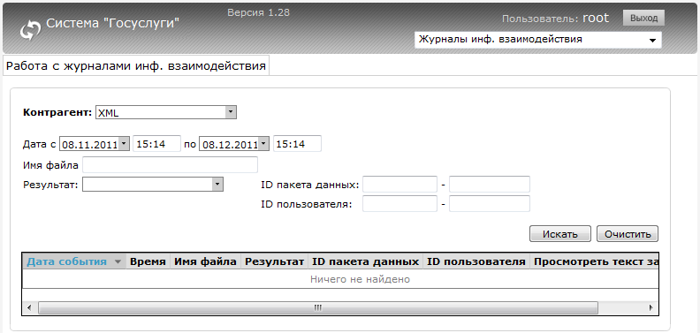
              - Диалог «Работа с журналами информационного взаимодействия»
Диалог «Работа с журналами информационного взаимодействия» содержит форму ввода параметров поискового запроса на поиск записей журнала информационного взаимодействия, содержащую следующие элементы управления:
- поле ввода «Контрагент» – поле предназначено для выбора контрагента;
- поля выбора «Дата с» и «по» – поля предназначены для задания периода времени, за который будут отобраны и отображены записи журнала информационного взаимодействия;
- поле ввода «Имя файла» – поле предназначено для ввода имени файла, по которому будет осуществлен поиск в журнале;
- поле ввода «Результат» – поле предназначено для выбора результата, по которому будет осуществлен поиск записей в журнале информационного взаимодействия;
- поля ввода «ID пакета данных» – поля предназначены для ввода диапазона значений идентификационных номеров пакетов данных, по которым будет осуществлен поиск записей по журналу;
- поля ввода «ID пользователя» – поля предназначены для ввода диапазона значений идентификационных номеров пользователей, по которым будет осуществлен поиск записей по журналу информационного взаимодействия.
Кнопка «Искать» предназначена для отбора записей в соответствии с заданными параметрами поиска.
Кнопка «Очистить» предназначена для очистки формы ввода поискового запроса.
Ниже располагается таблица результатов поиска, с указанием следующей информации:
- Дата события;
- Время;
- Имя файла;
- Результат;
- ID пакета данных;
- ID пользователя;
- Просмотреть текст запроса.
Возможные параметры, по которым осуществляется поиск, а также информация, отображаемая в таблице результатов поиска, зависят от параметров, указанных при настройке шагов информационного взаимодействия (рисунок ).
    - Настройка информационного взаимодействия
Для настройки информационного взаимодействия следует выполнить следующие шаги:
- В главном меню системы выбрать пункт «Инф. Взаимодействие».
- В верхней части формы выбрать закладку «Настройка взаимодействия».
- В поле «Контрагент» выбрать соответствующее значение и нажать на кнопку «Добавить шаг взаимодействия».
- В полях «Направление сообщения» и «Вид сообщения» открывшегося диалога «Выбор вида сообщения» выбрать необходимые значения, в зависимости о того осуществляется добавление шага для входящего или исходящего сообщения и нажать на кнопку «Выбрать».
- Раскрыть область добавленного шага и выбрать в поле «Механизм взаимодействия» необходимое значение (обмен через каталог или через электронную почту).
- В соответствующих полях области «Параметры механизма взаимодействия» указать необходимые значения.
- Выбрать режим отправки сообщения (вручную, по событию или по расписанию) и нажать на кнопку «Сохранить настройку шага».
- Аналогичным образом добавляется необходимое количество последующих шагов информационного взаимодействия. При этом в поле «Следует после шага» настраивается связь с шагами.
- После добавления необходимых для информационного взаимодействия шагов следует указать параметры области «Журнал взаимодействия».
- Нажать на кнопку «Сохранить настройки».
    - Запуск информационного взаимодействия
Для запуска информационного взаимодействия следует выполнить следующие шаги:
- В главном меню системы выбрать пункт «Инф. Взаимодействие».
- Добавить необходимые для информационного взаимодействия шаги, настроив их связь.
- В верхней части формы выбрать закладку «Монитор взаимодействия».
- Нажать на кнопку «Запустить», расположенную в строке с соответствующим шагом информационного взаимодействия.
    - Просмотр записей журнала информационного взаимодействия
Для просмотра записей журнала информационного взаимодействия следует выполнить следующие шаги:
- В главном меню системы выбрать пункт «Журналы инф. Взаимодействия».
- В поле «Контрагент» выбрать соответствующее значение.
- При необходимости скорректировать значения полей «Дата с» и «по», указав необходимый диапазон дат, за который следует отобразить записи журнала.
- При необходимости указать дополнительные параметры (имя файла, действие, результат и т.п.), по которым будут отобраны записи журнала.
- Нажать на кнопку «Искать».

Перечень принятых сокращений
БИК | Банковский идентификационный код
ИНН | Идентификационный номер налогоплательщика
КПП | Под причины постановки на учет
ОГРН | Основной государственный регистрационный номер
ОКАТО | Общероссийский классификатор объектов административно-территориального деления
ПЗ | Предварительная запись
ПД | Платежный документ
СНИЛС | Страховой номер индивидуального лицевого счета
СОЗ | Система обработки запросов
РБ | Республика Башкортостан
ЭЦП | Электронная цифровая подпись

Лист регистрации изменений
Изм. | Номера листов (страниц) |  |  |  | Всего листов (страниц) в докум. | № докум. | Входящий № сопроводит. докум. и дата | Подп. | Дата
Изм. | изменен-ных | заменен-ных | новых | аннули-рованных

